**UNIVERSIDAD PERUANA LOS ANDES**

**FACULTAD DE INGENIERIA**

**ESCUELA PROFESIONAL DE INGENIERIA INDUSTRIAL**



INFORME DE PRACTICAS PRE PROFESIONALES II

|  |
| --- |
| **IMPLEMENTACIÓN DE UN SISTEMA DE INFORMACIÓN PARA LA ATENCIÓN DE LOS USUARIOS QUE PRESENTAN PROBLEMAS EN EL USO DE LAS TIC’S EN LA UPLA** |

PRESENTADO POR:

**GHAMPIER HECTOR PORRAS GAGO**

PARA OPTAR EL GRADO ACADEMICO DE BACHILLLER

ASESOR:

**ING. RAFAEL EDWIN GORDILLO FLORES**

HUANCAYO – PERU

2017

**DEDICATORIA**

A Dios por acompañarme en cada paso de mi vida y a mis padres por sus consejos y su apoyo incondicional.

**INDICE**

**INTRODUCCIÓN 7**

**RESUMEN 9**

**CAPITULO I 10**

**ASPECTOS GENERALES DE LA INSTITUCIÓN DONDE SE REALIZO LAS PRACTICAS PRE PROFESIONALES 10**

**1.1. Razón Social 10**

**1.2. Actividades que realiza 12**

**1.3. Ubicación Geográfica 13**

**1.4. Organización (organigrama) 13**

**1.5. Área donde desarrollo sus practicas 14**

**1.6. Funciones donde desarrollo sus practicas 14**

**CAPITULO II** 17

**ASPECTOS GENERALES DE LAS PRACTICAS PRE PROFESIONALES** 17

**2.1.** **Descripción de la Situación Actual o Labor a desarrollar** 17

**2.2.** **Objetivos** 19

**2.2.1.** **Objetivo General** 19

**2.2.2.** **Objetivos Específicos** 19

**2.3.** **Justificación** 19

**2.3.1.** **Justificación práctica** 20

**2.3.2.** **Justificación metodológica** 20

**2.4.** **Metodología** 21

**2.4.1.** **Ingeniería de requerimientos** 21

**2.4.2.** **Metodología XP** 21

**2.4.3.** **Cuadro comparativo de las metodologías** 24

**2.4.4.** **Explicación teórica de la metodología a usar** 25

**CAPITULO III** 26

**DESCRIPCIÓN DE ACTIVIDADES REALIZADAS** 26

**3.1.** **Ingeniería de requerimientos** 26

**3.1.1.** **Entrevista** 26

**3.1.2.** **Requerimientos del sistema** 30

**3.1.3.** **Diagrama de los procesos** 33

**3.2.** **Diseño del sistema** 35

**3.2.1.** **Módulos del sistema** 35

**3.2.2.** **Diseño lógico de la base de datos** 57

**3.2.3.** **Interfaces gráficas de usuario en diseño** 58

**3.3.** **Desarrollo del sistema** 68

**3.3.1.** **Diseño físico de la base de datos** 68

**3.3.2.** **Programación de los módulos** 77

**3.4.** **Pruebas del sistema** 85

**3.4.1.** **Pruebas de caja negra y caja blanca** 85

**CAPITULO IV** 94

**RESULTADOS OBTENIDOS** 94

**4.1.** **Análisis de Resultados** 94

**4.2.** **Dificultades Encontradas** 98

**4.3.** **Cronograma de trabajo** 99

**CONCLUSIONES** 100

**RECOMENDACIONES** 101

**BIBLIOGRAFÍA** 102

**ANEXOS** 104

**TABLAS**

**Tabla 1** – Problemas, necesidades y soluciones 17

**Tabla 2** – Cuadro comparativo de metodologías 23

**Tabla 3** – Entrevista 29

**Tabla 4** – Requerimientos del sistema 31

**Tabla 5** – Especificación de CUS01 35

**Tabla 6** – Especificación de CUS02 36

**Tabla 7** – Especificación de CUS03 38

**Tabla 8** – Especificación de CUS04 40

**Tabla 9** – Especificación de CUS05 41

**Tabla 10** - Especificación de CUS06 42

**Tabla 11** – Especificación de CUS07 46

**Tabla 12** – Especificación de CUS08 51

**Tabla 13** – Especificación de CUS09 54

**Tabla 14** – Detalle modelo usuario 67

**Tabla 15** – Detalle modelo NivelUsuario 68

**Tabla 16** – Detalle modelo Privilegio 69

**Tabla 17** – Detalle modelo Cliente 69

**Tabla 18** – Detalle modelo MesaAyuda 70

**Tabla 19** – Detalle modelo Especialista 71

**Tabla 20** – Detalle modelo Administrador 72

**Tabla 21** – Detalle modelo Area 73

**Tabla 22** – Detalle modelo Categoria 74

**Tabla 23** – Detalle modelo Ticket 74

**Tabla 24** – Detalle modelo AtencionTicket 76

**Tabla 25** – Prueba de CUS01 84

**Tabla 26** – Prueba de CUS02 85

**Tabla 27** – Prueba de CUS03 86

**Tabla 28** – Prueba de CUS04 87

**Tabla 29** – Prueba de CUS05 87

**Tabla 30** – Prueba de CUS06 88

**Tabla 31** – Prueba de CUS07 89

**Tabla 32** – Prueba de CUS08 91

**Tabla 33** – Prueba de CUS09 92

**Tabla 34** - Procedimiento atención al usuario 103

**FIGURAS**

**Figura 1** - Fotografía de la portada de la institución 11

**Figura 2** – Ficha RUC de la UPLA 11

**Figura 3** – Ubicación geográfica de la UPLA 13

**Figura 4** – Organigrama de la UPLA 13

**Figura 5** – Procedimiento Nro1 33

**Figura 6** – Procedimiento Nro2 33

**Figura 7** – Procedimiento Nro3 34

**Figura 8** – Procedimiento Nro4 34

**Figura 9** – Diagrama de colaboración CUS01 36

**Figura 10** – Diagrama de colaboración CUS02 38

**Figura 11** – Diagrama de colaboración CUS03 39

**Figura 12** – Diagrama de colaboración CUS04 41

**Figura 13** – Diagrama de colaboración CUS05 42

**Figura 14** – Diagrama de colaboración CUS06 43

**Figura 15** – Diagrama de colaboración CUS07 - Inicio 47

**Figura 16** – Diagrama de colaboración CUS07 – Registro 47

**Figura 17** – Diagrama de colaboración CUS07 – Edición 48

**Figura 18** – Diagrama de colaboración CUS07 – Baja 48

**Figura 19** – Diagrama de colaboración CUS07 – Alta 48

**Figura 20** – Diagrama de colaboración CUS08 – Inicio 53

**Figura 21** – Diagrama de colaboración CUS08 – Registro 53

**Figura 22** – Diagrama de colaboración CUS08 – Edición 54

**Figura 23** – Diagrama de colaboración CUS08 – Baja 54

**Figura 24** – Diagrama de colaboración CUS08 – Alta 54

**Figura 25** – Diagrama de colaboración CUS09 56

**Figura 26** – Diseño lógico de la base de datos 57

**Figura 27** – GUI Autenticación 58

**Figura 28** – GUI Sissotec Cliente 58

**Figura 29** – GUI Sissotec Cliente Generación 59

**Figura 30** – GUI Sissotec Cliente Tickets 59

**Figura 31** – GUI Sissotec Mesa de Ayuda 60

**Figura 32** – GUI Sissotec Mesa de Ayuda Atención 60

**Figura 33** – GUI Sissotec Especialista 61

**Figura 34** – GUI Sissotec Especialista Tickets 61

**Figura 35** – GUI Sissotec Especialista Atención 62

**Figura 36** – GUI Sissotec Administrador 62

**Figura 37** – GUI Sissotec Administrador Usuarios 63

**Figura 38** - GUI Sissotec Administrador Usuarios Edición 63

**Figura 39** – GUI Sissotec Administrador Especialistas 64

**Figura 40** – GUI Sissotec Administrador Especialistas Registro 64

**Figura 41** – GUI Sissotec Administrador Especialistas Edición 65

**Figura 42** – GUI Sissotec Administrador Mesa de Ayuda 65

**Figura 43** – GUI Sissotec Administrador Mesa de Ayuda Registro 66

**Figura 44** – GUI Sissotec Administrador Mesa de Ayuda Edición 66

**Figura 45** – GUI Sissotec Administrador Tickets 67

**Figura 46** – GUI Sissotec Administrador Tickets Edición 67

**Figura 47** – Modelo Usuario 68

**Figura 48** – Modelo NivelUsuario 69

**Figura 49** – Modelo Privilegio 69

**Figura 50** – Modelo Cliente 70

**Figura 51** – Modelo MesaAyuda 71

**Figura 52** – Modelo Especialista 72

**Figura 53** – Modelo Administrador 73

**Figura 54** – Modelo Area 74

**Figura 55** – Modelo Categoria 74

**Figura 56** – Modelo Ticket 75

**Figura 57** – Modelo AtencionTicket 76

**Figura 58** – Controles de autenticación 77

**Figura 59** – Control de login 78

**Figura 60** – Control de elegir área 79

**Figura 61** – Control de generar atención 79

**Figura 62** – Control de atención de ticket en mesa de ayuda 80

**Figura 63** – Control de derivación de ticket en mesa de ayuda 80

**Figura 64** – Control de atención de especialista 81

**Figura 65** – Control de conformidad de atención 82

**Figura 66** – Control de gestión de especialistas 82

**Figura 67** – Control de gestión de especialistas 2 83

**Figura 68** – Control de gestión de mesas de ayuda 84

**Figura 69** – Control de gestión de mesas de ayuda 2 84

**Figura 70** - Resultados del análisis de requerimientos 95

**Figura 71** - Resultados del diseño del sistema 96

**Figura 72** - Resultados de la construcción del sistema 97

**Figura 73** - Resultados de las pruebas del sistema 98

**Figura 74** – Cronograma de trabajo 99

**Figura 75** - Diagrama de flujo de atención al usuario 105

**Figura 76** - Prácticas a 105

**Figura 77** - Prácticas b 106

# **INTRODUCCIÓN**

El presente trabajo de investigación tiene como propósito detallar los fundamentos y las actividades que se realizaron en la implementación del sistema de información para la atención de usuarios que presentan problemas en cuanto al uso de las TIC’s en la UPLA.

Los clientes (estudiantes, docentes y administrativos) de las tecnologías de información y comunicación de la UPLA suelen presentar problemas diarios y continuos debido a la complejidad que estos representan. Estos pueden ser problemas técnicos de hardware o software, y del manejo de información.

La Oficina Universitaria de Informática y Sistemas cuenta con un Ingeniero Especialista a cargo de cada área y/o sistema, quien se encarga de atender los inconvenientes de los clientes.

El procedimiento de atención a los clientes empieza con la solicitud hecha por este mediante documentos, correo electrónico, llamada de teléfono o personalmente; esta solicitud es atendida por Secretaría o Mesa de Ayuda dependiendo del nivel de complejidad para luego derivar al especialista responsable. La duración de este procedimiento suele ser variable (inmediato – días) y muchas veces se dan varias atenciones de manera simultánea generando demoras y entropía.

La implementación de este Sistema busca dar control del procedimiento de atención a los clientes, permitiéndole a los usuarios administradores, especialistas y de mesa de ayuda registrar las solicitudes, atenderlas, comunicarse con los clientes y dar seguimiento a las atenciones sin dejar solicitudes sin atender; esto además generará una base de conocimiento que sirve para consultar futuros problemas similares.

En el **capítulo I** se detallan los aspectos generales de la institución donde se realizó la implementación de este sistema: Razón social de la organización, Actividades que realiza, Ubicación, Organización y el Área donde desarrolle mis prácticas.

En el **capítulo II** se describen los aspectos generales de las prácticas pre profesionales: La situación actual, los objetivos y la justificación.

En el **capítulo III** se abordan las actividades realizadas en la implementación de este sistema: Ingeniería de requerimientos, Diseño de los procedimientos, Construcción del sistema y Pruebas.

En el **capítulo IV** se mencionan los resultados obtenidos y las dificultades encontradas.

# **RESUMEN**

En la actualidad todas las organizaciones que deseen optimizar sus procesos y ahorrar tiempos de ejecución integran los Sistemas de Información como medios de trabajo y atención.

Los sistemas de información son muy útiles porque ayudan a los trabajadores a registrar información incapaz de grabar en la memoria además de reducir significativamente los papeles de oficina, sin embargo, estas tecnologías no son perfectas y suelen presentar errores o incluso los usuarios son los que no pueden comprender el correcto funcionamiento y necesitan apoyo.

Es por ello que es necesario dar mantenimiento a estas tecnologías mediante especialistas capacitados en el área, tanto a nivel de hardware y software y es necesario además mantener un registro de los incidentes que presenten los usuarios para generar una base de conocimientos que sirva de consulta para los especialistas en futuro.

Los sistemas de atención al usuario que presentan incidencias dentro del parque informático ayudan a llevar un orden de atención y un control de estas atenciones optimizando la resolución de los problemas y mejorando la atención de los usuarios finales que son los estudiantes.

# **CAPITULO I**

# **ASPECTOS GENERALES DE LA INSTITUCIÓN DONDE SE REALIZO LAS PRACTICAS PRE PROFESIONALES**

* 1. **Razón Social**

1. **Nombre de la institución**

UNIVERSIDAD PERUANA LOS ANDES

1. **RUC**

20129588463

1. **Descripción de la Institución**

**MISIÓN**

Seremos una Universidad científica, tecnológica, humanista, líder y competitiva, con capacidad para brindar servicios que garanticen el proceso de formación profesional de calidad, asumiendo un rol y compromiso real con el desarrollo sostenible de nuestra sociedad.

**VISIÓN**

La Universidad Peruana Los Andes, es una organización académica privada sin fines de lucro, inspirada en principios y valores, con capacidad de difundir cultura y conocimiento, está dedicada a la formación integral de la persona, como futuro profesional con amplia capacidad de proponer cambios e innovación en los diversos campos profesionales que contribuyan al desarrollo y bienestar de nuestra sociedad.

1. **Fotografía de la portada de la institución**

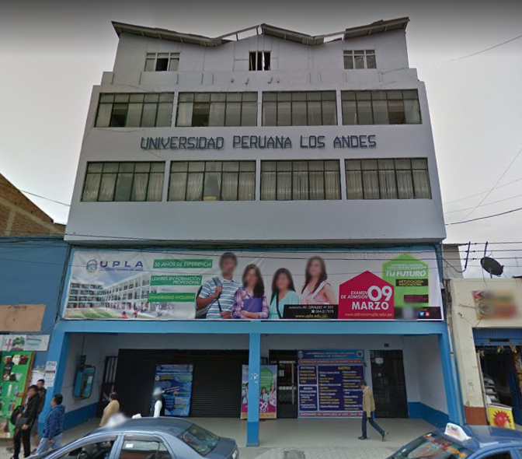

**Figura 1** - Fotografía de la portada de la institución

1. **Ficha RUC de la UPLA**

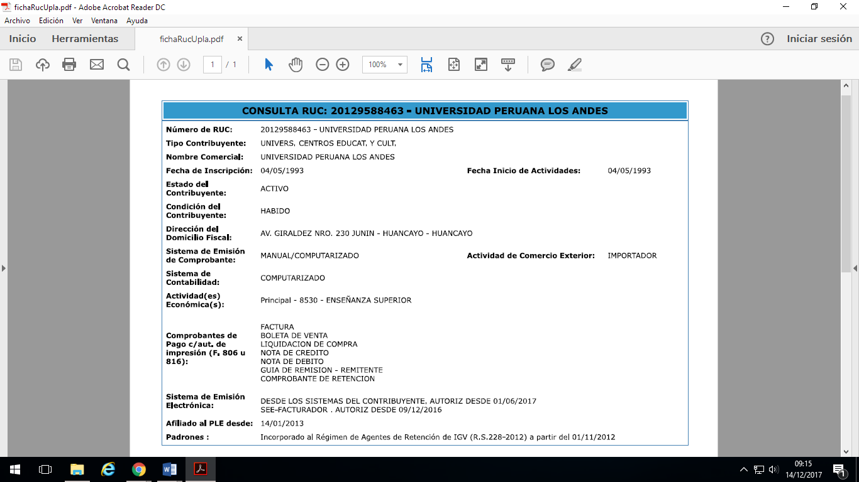

**Figura 2** – Ficha RUC de la UPLA

* 1. **Actividades que realiza**

La UPLA se ha convertido en una institución universitaria sin ánimo de lucro a beneficio de sus estudiantes, docentes, graduados y trabajadores, guiados y conducidos por sus autoridades universitarias.

Tiene como principal actividad la formación profesional de los estudiantes mediante las diferentes carreras profesionales que se encuentran distribuidas en 6 Facultades.

Otras actividades que realiza son:

* Administrar la acción educativa universitaria, mediante la formación profesional integral en el pre grado, así como la formación académica y científica en el post grado, en sus modalidades de educación presencial y educación a distancia.
* Administrar la investigación como función prioritaria y obligatoria, logrando alcanzar liderazgo por los niveles de excelencia en sus manifestaciones y logros.
* Administrar el sistema de extensión universitaria y de proyección social, contribuyendo con la comunidad y sus instituciones mediante la transferencia de tecnología y la difusión del conocimiento y la cultura.
* Atender a los miembros de la comunidad universitaria mediante programas y servicios de bienestar, recreación y desarrollo personal.
  1. **Ubicación Geográfica**

Av. Giráldez 230 – Huancayo

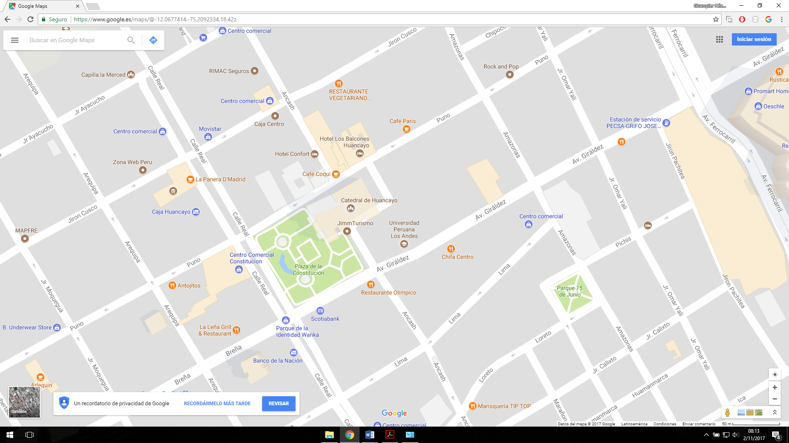

**Figura 3** – Ubicación geográfica de la UPLA

* 1. **Organización (organigrama)**

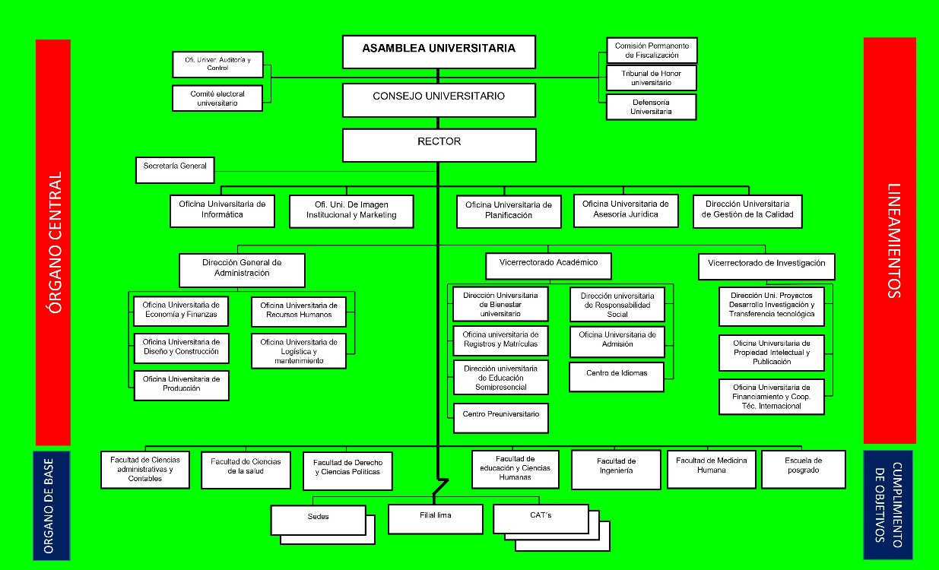

**Figura 4** – Organigrama de la UPLA

* 1. **Área donde desarrollo sus practicas**

Oficina Universitaria de Informática y Sistemas

Jefatura

Unidad de

Infraestructura

Unidad de

Desarrollo

Unidad de

Producción

Unidad de

Seguridad

Gestión de

Incidencias

Redes y

Comunicaciones

Soporte

Técnico

Análisis y

Programación

de Sistemas

Análisis de

Procesos

Administración

de Bases de

Datos

Análisis de

calidad de

Software

Comité de

Coordinación

Secretaría

Análisis de

Seguridad de

Información

* 1. **Funciones donde desarrollo sus practicas**

La Oficina Universitaria de Informática y Sistemas (OUIS) es el órgano dependiente del Rectorado encargado de velar por el funcionamiento continuo del sistema de procesamiento automatizado de información de la Universidad, cuya misión es asegurar que el procesamiento y distribución de la información apoye de manera eficiente, segura y oportuna a las necesidades de los usuarios de los procesos administrativos y académicos, toma de decisiones y usuarios-clientes de la Universidad.

1. Jefatura de la Oficina

Planificar, dirigir, organizar, evaluar, controlar y coordinar las actividades de la OUIS. Es el órgano que traza las políticas de la unidad y vela por que sean cumplidas.

1. Secretaria Administrativa

Proveer asistencia administrativa y secretarial a la OUIS. Asegurar el almacenamiento ordenado y efectivo de la documentación administrativa, de las aplicaciones y los proyectos desarrollados de la OUIS.

1. Comité de Coordinación

Es función del Comité de Coordinación, sincronizar el trabajo de las diferentes unidades en reuniones periódicas semanales y asignar las tareas en relación a los objetivos, basados en las políticas y funciones de la OUIS.

1. Unidades
   1. Unidad de Desarrollo

Es función de esta Unidad, recoger los requerimientos de las diferentes unidades de la institución, analizar y diseñar los sistemas informáticos que satisfagan los requerimientos, implementar o encargar a terceros, probar y ponerlos en marcha para el uso de los interesados.

* 1. Unidad de Producción

Es función de esta Unidad, velar por el correcto funcionamiento de los sistemas que están en producción y registrar las versiones y el aseguramiento de la información de la organización.

* 1. Unidad de Infraestructura

Es función de la Unidad la planeación, diseño e implementación de la infraestructura de tecnologías de información, garantizar la operatividad de los sistemas, y gestionar los requerimientos de los usuarios.

* 1. Unidad de Seguridad

Esta unidad se encarga de los controles de seguridad y protección de todos los activos y servicios de Tecnología de Información ajustados a las políticas de seguridad establecidas. Además, de asegurar la continuidad de los servicios de TI estableciendo los planes de recuperación adecuados y gestionar las Tecnologías de Información y comunicación alineadas a las buenas prácticas y la mejora continua (gestión de la calidad) para prestar mejor servicio a los usuarios.

# **CAPITULO II**

# **ASPECTOS GENERALES DE LAS PRACTICAS PRE PROFESIONALES**

1. **Descripción de la Situación Actual o Labor a desarrollar**

La Oficina Universitaria de Informática y Sistemas de la UPLA actualmente se encuentra realizando las actividades de mantenimiento de los diferentes sistemas implantados en el campus, oficinas administrativas y sedes.

Las actividades de mantenimiento que se realizan se encuentran divididas por áreas de aplicación como: mantenimiento de sistemas académicos, administrativos y financieros, soporte técnico, infraestructura de redes y seguridad, base de datos, etc.

Presenta el siguiente cuadro de problemas:

|  |  |  |
| --- | --- | --- |
| Problemas | Necesidades | Soluciones |
| * Estudiantes, docentes y administrativos mal informados. | * Capacitar a los estudiantes, docentes y administrativos. | * Realizar una aplicación web/móvil de auto ayuda para múltiples trámites documentario aplicando la tecnología de bots. |
| * Escaza identificación de los procesos. | * Identificar los procesos y realizar un diseño. | * Diseñar los procesos de la OUIS aplicando la ISO 9001. |
| * Inexistencia de un registro de la atención de Soporte Técnico. | * Registrar y consultar las atenciones realizadas a los usuarios. | * Implementar un Sistema Web de atención a los usuarios en mesa de ayuda aplicando una metodología ágil. |

**Tabla 1** – Problemas, necesidades y soluciones

La labor que realiza un practicante dentro de la OUIS es la de atender las incidencias que presenten los Usuarios (Estudiantes, Docentes y Administrativos) en cuanto al uso de las TIC’s presentes en la Universidad.

Las solicitudes de atención se realizan mediante 4 canales: Documentos, Correo Electrónico, Celular/Teléfono y Presencial.

El practicante se encarga de orientar al usuario en cuanto a la incidencia que presente, atiende los problemas más sencillos y aquellos complejos los deriva con el Ingeniero especialista encargado en el área de la incidencia.

1. **Objetivos**
2. **Objetivo General**

Implementar un sistema de información para la atención de los usuarios que presenten problemas en el uso de las TIC’s en la UPLA.

1. **Objetivos Específicos**

* Realizar la toma de requerimientos mediante entrevistas para realizar el modelado de los procesos.
* Diseñar los procesos del sistema, la base de datos y las interfaces gráficas utilizando los diagramas UML y el diseño Ui/Ux para obtener un prototipo del sistema.
* Construir el sistema en base al diseño utilizando el stack de desarrollo MEAN para implementar los procesos.
* Testear el sistema aplicando las pruebas de caja negra y caja blanca para depurar los errores y corregirlos.

1. **Justificación**

La Universidad Peruana Los Andes en la actualidad, utiliza diferentes herramientas que proporcionan las tecnologías de información y comunicación, para realizar procesos académicos, administrativos y financieros. Estas herramientas, algunos de ellos sistemas, funcionan con hardware y software, los cuales son utilizados cotidianamente; por ello suelen presentar problemas técnicos que requieren atención.

La atención de problemas técnicos que presentan los clientes (estudiantes, docentes y administrativos) se da desde las diferentes sedes de la Universidad; siendo este un número significativamente grande es importante mantener un control de estas incidencias para mejorar la atención a los clientes.

La implementación del SISTEMA DE INFORMACIÓN PARA LA ATENCIÓN DE LOS USUARIO QUE PRESENTAN PROBLEMAS EN EL USO DE LAS TIC’S EN LA UPLA tiene como principal objetivo generar una plataforma para las atenciones a las incidencias que se den, donde se permita a los clientes conocer el estado de sus solicitudes y por otra parte a los usuarios administradores, especialistas y de mesa de ayuda permitirles llevar un registro y control de estas atenciones, considerando las prioridades de las solicitudes y la capacidad de comunicación.

1. **Justificación práctica**

La implementación de este sistema podrá resolver problemas de tiempo de atención al usuario además de generar un orden. Además, al registrar todas las incidencias, se podrán tomar decisiones en cuanto a mejoras basados en los reportes que genere el sistema.

1. **Justificación metodológica**

La aplicación de la metodología XP basado en una Ingeniería de requerimientos y la aplicación del stack de desarrollo MEAN serán de apoyo para los próximos problemas que se quieran resolver en cuanto a la atención de incidencias del uso de TIC’s.

1. **Metodología**
2. **Ingeniería de requerimientos**

Según Leite, es el proceso mediante el cual se intercambian diferentes puntos de vista para recopilar y modelar lo que el sistema va a realizar. Este proceso utiliza una combinación de métodos, herramientas y actores, cuyo producto es un modelo del cual se genera un documento de requerimientos.

La documentación que se presenta en esta fase es:

* Entrevista
* Requerimientos del Sistema
* Diagrama de actividades de los procesos

1. **Metodología XP**
2. **Diseño del Sistema**

Según James Seen, define como se va a desarrollar el sistema, la forma en como esos requerimientos se van automatizar, se definen las formas de cálculo, y se describe como se transformarán los datos en información; este diseño se realizará en dos bases, una lógica: donde se harán modelos e-r, bases de datos, diagramas de flujo de datos, y una física: es decir todo lo tangible (papeles, gráficos, etc.).

La documentación que se presenta en esta fase es:

* Módulos del sistema
* Diagrama de colaboración de los módulos
* Diseño lógico de la Base de Datos
* Diseño de las Interfaces Gráficas de Usuario

1. **Desarrollo del Sistema**

Según James Seen, es donde se dará la construcción y programación de este sistema, se recomienda en algunos casos usar diseñadores y analistas de la compañía y programadores de otra compañía, o viceversa, aunque esto puede tener sus ventajas: los costos pueden ser menores, es rentable usar un terreno por los costos, y también sus desventajas: no existiría comunicación fiel entre programadores y diseñadores, etc.

La documentación que se presenta en esta fase es:

* Nivel físico de la Base de Datos
* Maquetación de la GUI en HTML
* Codificación de los módulos de parte del servidor

1. **Pruebas del Sistema**

Según James Seen, aquí se pretende detectar las posibles fallas de aplicación del sistema (fallas de programación, de análisis, de diseño), en este proceso se simulan entradas de datos, se ponen a usuarios externos a interactuar con el sistema, se hace la aprobación escrita de todos los aspectos del sistema, cabe destacar que esto debe hacerse de forma gradual.

La documentación que se presenta en esta fase es:

* Pruebas de caja negra
* Pruebas de caja blanca

1. **Cuadro comparativo de las metodologías**

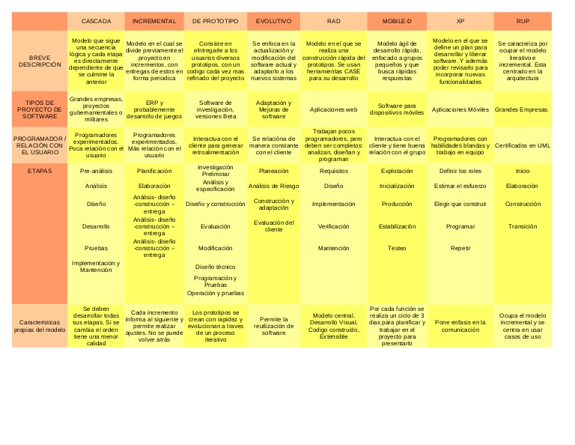

**Tabla 2** – Cuadro comparativo de metodologías

1. **Explicación teórica de la metodología a usar**

La ingeniería de requerimientos es fundamental para poder aplicar la mayoría de las metodologías enfocadas al desarrollo de software, ya que permite observar la situación actual de una organización y cómo funcionan sus procedimientos, además se pueden aplicar técnicas de modelado como UML que permite ver los diagramas de los procesos a detalle.

Teniendo como base lo anterior, se eligió la metodología ágil XP para este trabajo debido a la complejidad de los procesos y al entorno cambiante que representa, teniendo en cuenta también que esta metodología permite obtener resultados finales rápidamente gracias a los ciclos iterativos en los que se desarrolla.

Trabajar el diseño, la programación y las pruebas de manera simultánea ayuda al equipo de trabajo para ver una visión del producto final.

# **CAPITULO III**

# **DESCRIPCIÓN DE ACTIVIDADES REALIZADAS**

1. **Ingeniería de requerimientos**
2. **Entrevista**

Se realizó una entrevista con el encargado del área de Soporte Técnico de la OUIS, el Ing. Dennis Cliver Poma Garay.

|  |  |
| --- | --- |
| **PREGUNTA** | **RESPUESTA** |
| **¿De qué actividades está encargado el área de Soporte Técnico?** | El área de Soporte Técnico se encarga de atender las incidencias que se originen en el parque informático de la UPLA. |
| **¿De cuántas maneras se atienden las incidencias?** | * Documentos * Correo Electrónico * Teléfono/Celular * Presencial |
| **¿Cómo se atienden los documentos?** | El documento es recepcionado por secretaria y registrado en el sistema de trámite administrativo, luego es enviado a jefatura para su revisión donde es atendido directamente por el jefe o derivado al responsable del área correspondiente.  Una vez el responsable recepciona el documento atiende la solicitud y se da por atendido el documento o elabora informe indicando el resultado o los problemas encontrados. |
| **¿Cómo se atienden los correos?** | La atención por correo electrónico se atiende por mesa de ayuda donde se ve si el problema se puede resolver inmediatamente ahí o si es necesario derivar al responsable correspondiente.  El correo es reenviado y atendido por el responsable respondiendo un mensaje positivo o negativo de la atención.  Mesa de ayuda recepciona el mensaje del responsable y responde al usuario lo indicado. |
| **¿Cómo se atienden las llamadas?** | Las llamadas son recepcionadas por secretaria y mesa de ayuda. El problema es atendido de inmediato en caso de ser un asunto simple, de lo contrario es derivado al responsable encargado para su atención.  Si el asunto tomará tiempo en resolverlo se indica que se retomará la conexión. |
| **¿Cómo se atienden los usuarios personalmente?** | Los usuarios que se acerquen a la oficina personalmente son recepcionados por secretaria o mesa de ayuda y son atendido de inmediato si presente un asunto simple.  En caso de ser un asunto más complejo se consulta con el responsable correspondiente y si es posible se da la solución inmediata.  En casos más complejos aún el responsable se acerca a conversar con el usuario para atenderlo personalmente. |
| **¿Qué personas pueden ser atendidas por el soporte técnico de la OUIS?** | Las personas que pueden ser atendidas por soporte técnico son los administrativos de la UPLA que presenten incidencias en cuando al uso de las TIC’s.  Los estudiantes y docentes son atendidos por el uso de los diferentes sistemas que se encuentran administradas por la OUIS. |
| **¿Un familiar puede solicitar atención? ¿Qué documento/papel tiene que mostrar?** | Las atenciones son personales con los estudiantes y docentes.  Los familiares pueden solicitar cuál es el estado de algún trámite con identificación e indicando su número de proveído. |
| **¿Qué tipos de asuntos pueden atenderse directamente en mesa de ayuda?** | Mayormente información al usuario porque las atenciones las realizan directamente los responsables de cada área o sistema. |
| **¿Existe un registro de los trabajos hechos por soporte técnico?** | Existía un software libre llamado GLPI que se encargaba de llevar un registro de las incidencias y emitir reportes. |
| **¿Cómo clasifica el nivel de atención?** | * Inmediato: Equipos o sistemas que interactúan con los usuarios, presencial. * Urgentes: Financiero, académico. * Normal: Todos los demás. |

**Tabla 3** – Entrevista

1. **Requerimientos del sistema**

|  |  |  |  |
| --- | --- | --- | --- |
| **NÚMERO** | **REQUERIMIENTO** | **DESCRIPCIÓN** | **PRIORIDAD** |
| 01 | Autenticación de usuario | Los usuarios podrán acceder al sistema con una cuenta de Google. (Gmail.com y mail.upla.edu.pe) | 3 |
| 02 | Generación de atención | El sistema permitirá al usuario preparar y enviar solicitudes para atención en soporte técnico | 5 |
| 03 | Atención en mesa de ayuda | El sistema administrador podrá atender las solicitudes de bajo nivel de dificultad | 3 |
| 04 | Atención de especialista | El sistema permitirá a los especialistas recibir las solicitudes según su categoría y atenderlas. | 5 |
| 05 | Conformidad de atención | El sistema podrá permitir al usuario dar conformidad o inconformidad de su atención. | 2 |
| 06 | Gestión de usuarios | El sistema permitirá al administrador gestionar los usuarios registrados en el sistema. | 4 |
| 07 | Gestión de especialistas | El sistema permitirá al administrador gestionar los especialistas registrados en el sistema. | 4 |
| 08 | Gestión de mesa de ayuda | El sistema permitirá al administrador gestionar las solicitudes registradas en el sistema. | 4 |
| 09 | Gestión de tickets | El sistema permitirá al administrador gestionar las categorías registradas en el sistema. | 4 |

**Tabla 4** – Requerimientos del sistema

1. **Diagrama de los procesos**
2. **Atención de Soporte Técnico por Documento**

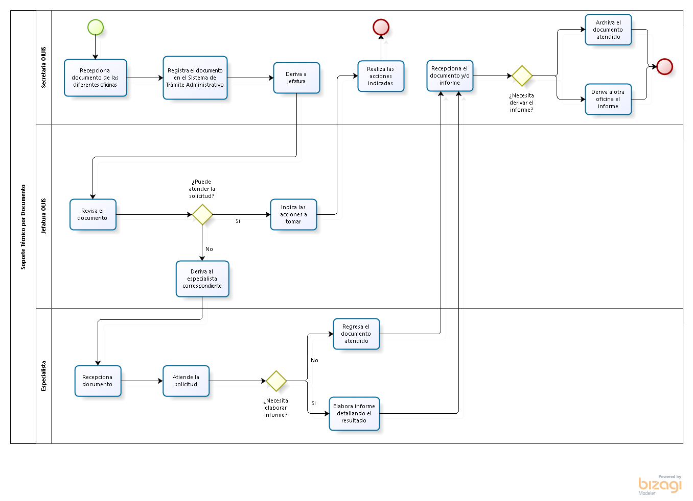

**Figura 5** – Procedimiento Nro1

1. **Atención de Soporte Técnico por Correo Electrónico**

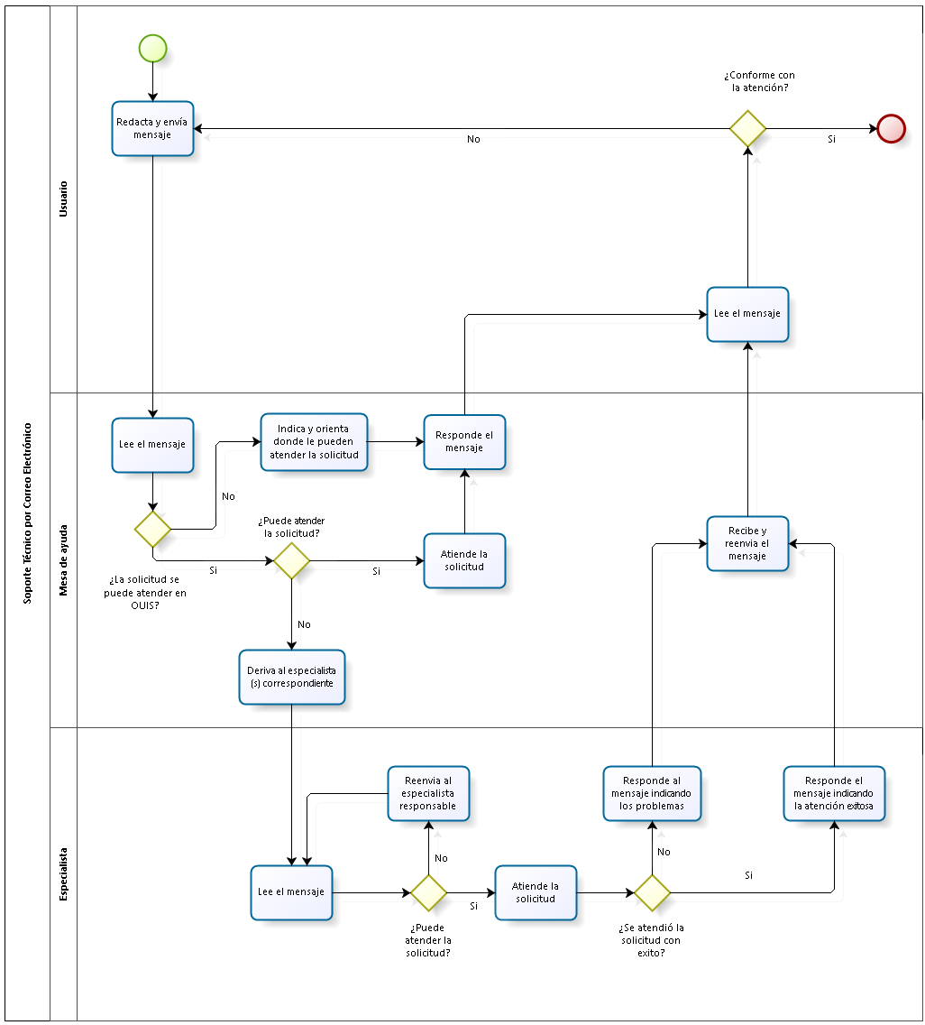

**Figura 6** – Procedimiento Nro2

1. **Atención de Soporte Técnico por Teléfono/Celular**

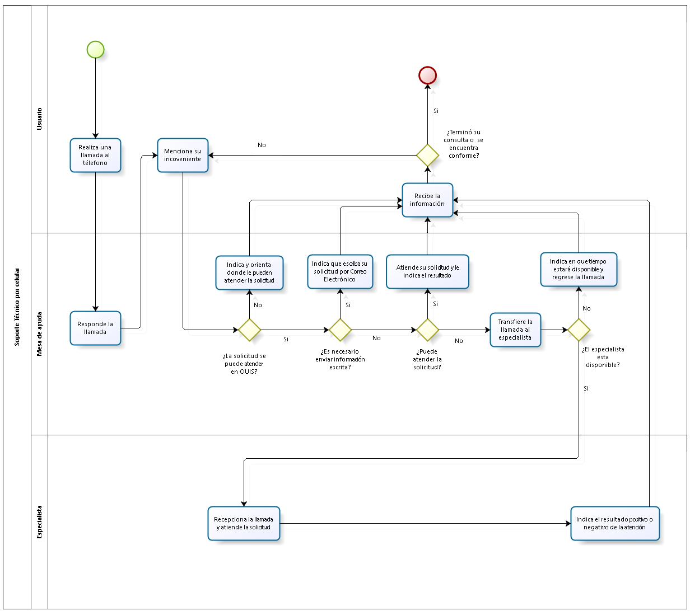

**Figura 7** – Procedimiento Nro3

1. **Atención de Soporte Técnico Presencial**

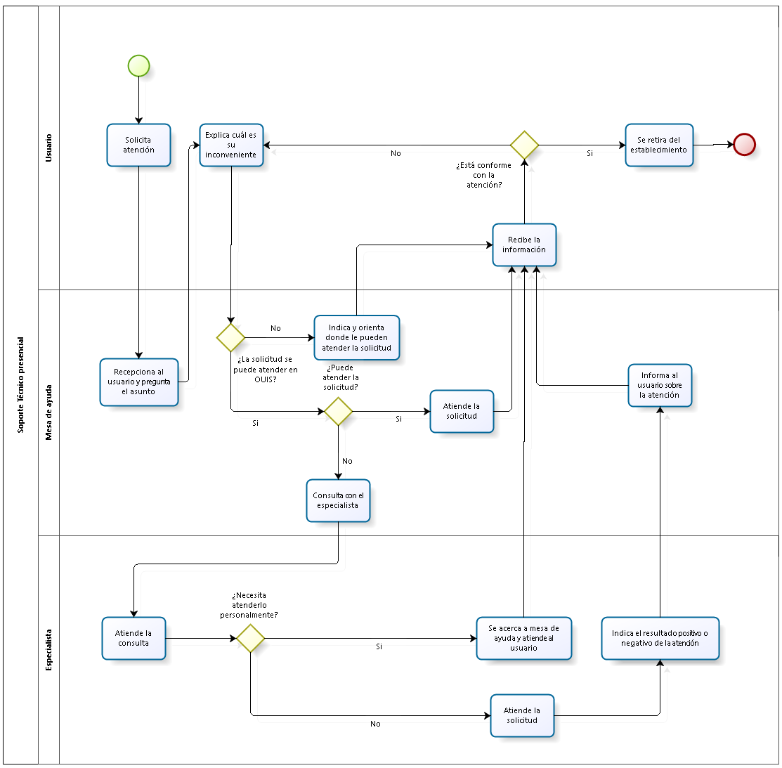

**Figura 8** – Procedimiento Nro4

1. **Diseño del sistema**
2. **Módulos del sistema**
3. **CUS AUTENTICACIÓN DE USUARIO**

|  |  |
| --- | --- |
| **CUS 01** | Autenticación de usuario |
| **Actores:** | * Usuario * API Google |
| **Precondiciones:** | El usuario debe contar con una cuenta institucional de la UPLA en Gmail. |
| **Flujo Básico:** | 1. El usuario hace clic en el botón *Iniciar con Google.* |
| 1. El sistema solicita al API de Google la verificación de la cuenta. |
| 1. El API de Google muestra una pantalla de login para las cuentas de Google. |
| 1. El usuario ingresa su correo electrónico institucional y contraseña. |
| 1. Google verifica la cuenta y envía la información al servidor de sissotec. |
| 1. El sistema busca al usuario en el sistema e identifica su nivel. |
| 1. El sistema muestra la pantalla de inicio. |
| **Flujo Alternativo:** | 1. Si es la primera vez que el usuario ingresa al sistema, es registrado como cliente. |
| 1. El sistema muestra el inicio para clientes. 2. El sistema muestra el inicio para mesa de ayuda. 3. El sistema muestra el inicio para especialistas. 4. El sistema muestra el inicio para administradores. |

**Tabla 5** – Especificación de CUS01



**Figura 9** – Diagrama de colaboración CUS01

1. **CUS GENERACIÓN DE ATENCIÓN**

|  |  |
| --- | --- |
| **CUS 02** | Generación de atención |
| **Actores:** | * Usuario cliente |
| **Precondiciones:** | El cliente debe haber realizado la autenticación de usuario con un nivel de cliente. |
| **Flujo Básico:** | 1. El cliente ingresa a la interfaz de usuario de SISSOTEC CLIENTE. |
| 1. El sistema muestra una página de inicio y una barra de menú lateral. |
| 1. El cliente elige el área al cual desea realizar una solicitud de atención técnica. |
| 1. El sistema muestra un formulario para generar un ticket de atención. |
| 1. El cliente rellena los campos necesarios para generar un ticket y elige enviar. |
| 1. El sistema registra el ticket de atención. |
| 1. El sistema redirecciona al cliente al menú de *Tickets* |
| **Flujo Alternativo:** | 1. Si los campos obligatorios no están rellenados el sistema mostrará una advertencia. |

**Tabla 6** – Especificación de CUS02



**Figura 10** – Diagrama de colaboración CUS02

1. **CUS ATENCIÓN EN MESA DE AYUDA**

|  |  |
| --- | --- |
| **CUS 03** | Atención en mesa de ayuda |
| **Actores:** | * Usuario mesa de ayuda |
| **Precondiciones:** | El trabajador en mesa de ayuda debe haber realizado la autenticación de usuario con un nivel de mesa de ayuda. |
| **Flujo Básico:** | 1. El trabajador de mesa de ayuda ingresa a la interfaz de usuario de SISSOTEC MESA DE AYUDA. |
| 1. El sistema muestra una página de inicio y una barra de menú lateral. |
| 1. El sistema lista los tickets por atender, en atención y atendidos. |
| 1. El trabajador de mesa de ayuda elige un ticket y revisa la categoría y los detalles. |
| 1. El trabajador de mesa de ayuda atiende los detalles del ticket y hace clic en *atender ticket.* |
| 1. El sistema genera una atención del ticket y la da por atendida. |
| **Flujo Alternativo:** | 1. Si la categoría o los detalles no son correctos ni claros el trabajador de mesa de ayuda los modifica. |
| 1. Si el ticket no tiene la categoría que puede ser atendida por el trabajador de mesa de ayuda, éste lo envía para atención. 2. El sistema genera una atención del ticket y la da por no atendida. |

**Tabla 7** – Especificación de CUS03



**Figura 11** – Diagrama de colaboración CUS03

1. **CUS ATENCIÓN DE ESPECIALISTA**

|  |  |
| --- | --- |
| **CUS 04** | Atención de especialista |
| **Actores:** | * Usuario especialista |
| **Precondiciones:** | El especialista debe haber realizado la autenticación de usuario con un nivel de especialista. |
| **Flujo Básico:** | 1. El especialista ingresa a la interfaz de usuario de SISSOTEC ESPECIALISTA. |
| 1. El sistema muestra una página de inicio y una barra de menú lateral. |
| 1. El especialista ingresa al menú de *Tickets.* |
| 1. El sistema lista los tickets por atender, en atención y atendidos que le correspondan a la categoría del especialista. |
| 1. El especialista elige un ticket y revisa los detalles. |
| 1. El especialista atiende los detalles del ticket y hace clic en *atender ticket.* |
| 1. El sistema da por atendido la atención del ticket. |
| **Flujo Alternativo:** | 1. Si los detalles del ticket no pueden ser atendidos el especialista envía un mensaje al cliente con los detalles y da de baja la atención del ticket. |

**Tabla 8** – Especificación de CUS04



**Figura 12** – Diagrama de colaboración CUS04

1. **CUS CONFORMIDAD DE ATENCIÓN**

|  |  |
| --- | --- |
| **CUS 05** | Conformidad de atención |
| **Actores:** | * Usuario cliente |
| **Precondiciones:** | El cliente debe haber realizado la autenticación de usuario con un nivel de cliente.  El cliente debe haber ingresado a la interfaz de usuario de SISSOTEC CLIENTE. |
| **Flujo Básico:** | 1. El cliente ingresa al menú de *Tickets.* |
| 1. El sistema lista los tickets generados por el cliente (atendidos y por atender). |
| 1. El cliente hace clic en *conforme* en la atención del ticket atendido. |
| 1. El sistema da por conforme la atención del ticket. |
| **Flujo Alternativo:** | 1. El cliente hace clic en *no conforme* en la atención del ticket atendido. |
| 1. El sistema da por no conforme la atención del ticket. |

**Tabla 9** – Especificación de CUS05



**Figura 13** – Diagrama de colaboración CUS05

1. **CUS GESTIÓN DE USUARIOS**

|  |  |
| --- | --- |
| **CUS 06** | Gestión de usuarios |
| **Actores:** | * Usuario administrador |
| **Precondiciones:** | El administrador debe haber realizado la autenticación de usuario con un nivel de administrador. |
| **Flujo Básico:** | 1. El administrador ingresa a la interfaz de usuario de SISSOTEC ADMINISTRADOR. |
| 1. El sistema muestra una página de inicio y una barra de menú lateral. |
| 1. El administrador ingresa al menú *Usuarios.* |
| 1. El sistema lista los usuarios registrados. |
| 1. El administrador elige la opción de editar un usuario. |
| 1. El sistema muestra un formulario para la edición del usuario. |
| 1. El administrador modifica los datos del usuario (*puede dar de baja)* y hace clic en *aceptar.* |
| 1. El sistema actualiza los datos del usuario en el sistema. |
| **Flujo Alternativo:** | 1. Si los datos modificados no son correctos el sistema mostrará una alerta. |

**Tabla 10** - Especificación de CUS06



**Figura 14** – Diagrama de colaboración CUS06

1. **CUS GESTIÓN DE ESPECIALISTAS**

|  |  |
| --- | --- |
| **CUS 07** | Gestión de especialistas |
| **Actores:** | * Usuario administrador |
| **Precondiciones:** | El administrador debe haber realizado la autenticación de usuario con un nivel de administrador.  El administrador debe haber ingresado a la interfaz de usuario de SISSOTEC ADMINISTRADOR. |
| **Flujo Básico:** | 1. El administrador ingresa al menú *Especialistas.* |
| 1. El sistema lista los especialistas registrados. |
| **Registro de especialistas** |
| 1. El administrador hace clic en el botón *Agregar especialista.* |
| 1. El sistema muestra un formulario para el registro de especialistas. |
| 1. El administrador ingresa los datos del especialista en el formulario. |
| 1. El administrador busca un usuario registrado para asignarlo al especialista. |
| 1. El sistema busca los usuarios y los lista por correo electrónico. |
| 1. El administrador selecciona el usuario que desea asignar al especialista. |
| 1. El administrador hace clic en el botón *registrar.* |
| 1. El sistema registra el especialista en el sistema con el usuario seleccionado. |
| **Edición de especialistas** |
| 1. El administrador elige la opción de editar un especialista. 2. El sistema muestra un formulario para la edición del especialista. 3. El administrador modifica los datos del especialista (*puede cambiar la asignación de usuario)* y hace clic en el botón *aceptar.* 4. El sistema actualiza los datos del especialista en el sistema. |
| **Baja de especialistas** |
| 1. El administrador elige la opción de editar un especialista activo. 2. El sistema muestra un formulario para la edición del especialista y una opción para dar de baja. 3. El administrador hace clic en el botón *dar de baja.* 4. El sistema desactiva la cuenta del especialista en el sistema. |
| **Alta de especialistas** |
| 1. El administrador elige la opción de editar un especialista inactivo. 2. El sistema muestra un formulario para la edición del especialista y una opción para dar de alta. 3. El administrador hace clic en el botón *dar de alta.* 4. El sistema activa la cuenta del especialista en el sistema. |
| **Flujo Alternativo:** | **Registro de especialistas** |
| * 1. Si el usuario seleccionado se encuentra asignado a otra entidad se advierte y se deniega la operación.   2. Si los campos obligatorios del formulario están mal o incompletos el sistema mostrará una advertencia. |
| **Edición de especialistas** |
| 1. Si el usuario seleccionado se encuentra asignado a otra entidad se advierte y se deniega la operación. 2. Si los campos del formulario edición se encuentran mal o incompletos el sistema mostrará una advertencia |
| **Alta de especialistas** |
| 1. Si el especialista no tiene un usuario libre asignado no se puede dar de alta y se muestra una advertencia. |

**Tabla 11** – Especificación de CUS07



**Figura 15** – Diagrama de colaboración CUS07 - Inicio



**Figura 16** – Diagrama de colaboración CUS07 – Registro



**Figura 17** – Diagrama de colaboración CUS07 – Edición



**Figura 18** – Diagrama de colaboración CUS07 – Baja



**Figura 19** – Diagrama de colaboración CUS07 – Alta

1. **CUS GESTIÓN DE MESA DE AYUDA**

|  |  |
| --- | --- |
| **CUS 08** | Gestión de mesa de ayuda |
| **Actores:** | * Usuario administrador |
| **Precondiciones:** | El administrador debe haber realizado la autenticación de usuario con un nivel de administrador.  El administrador debe haber ingresado a la interfaz de usuario de SISSOTEC ADMINISTRADOR. |
| **Flujo Básico:** | 1. El administrador ingresa al menú *Mesa de Ayuda.* |
| 1. El sistema lista los trabajadores de mesa de ayuda registrados. |
| **Registro de mesa de ayuda** |
| 1. El administrador hace clic en el botón *Agregar trabajador de mesa de ayuda.* |
| 1. El sistema muestra un formulario para el registro de trabajadores de mesa de ayuda. |
| 1. El administrador ingresa los datos del trabajador de mesa de ayuda en el formulario. |
| 1. El administrador busca un usuario registrado para asignarlo al trabajador de mesa de ayuda. |
| 1. El sistema busca los usuarios y los lista por correo electrónico. |
| 1. El administrador selecciona el usuario que desea asignar al trabajador de mesa de ayuda. |
| 1. El administrador hace clic en el botón *registrar.* |
| 1. El sistema registra el trabajador de mesa de ayuda en el sistema con el usuario seleccionado. |
| **Edición de mesa de ayuda** |
| 1. El administrador elige la opción de editar un trabajador de mesa de ayuda. 2. El sistema muestra un formulario para la edición del trabajador de mesa de ayuda. 3. El administrador modifica los datos del trabajador de mesa de ayuda (*puede cambiar la asignación de usuario)* y hace clic en el botón *aceptar.* 4. El sistema actualiza los datos del trabajador de mesa de ayuda en el sistema. |
| **Baja de mesa de ayuda** |
| 1. El administrador elige la opción de editar un trabajador de mesa de ayuda activo. 2. El sistema muestra un formulario para la edición del trabajador de mesa de ayuda y una opción para dar de baja. 3. El administrador hace clic en el botón *dar de baja.* 4. El sistema desactiva la cuenta del trabajador de mesa de ayuda en el sistema. |
| **Alta de mesa de ayuda** |
| 1. El administrador elige la opción de editar un trabajador de mesa de ayuda inactivo. 2. El sistema muestra un formulario para la edición del trabajador de mesa de ayuda y una opción para dar de alta. 3. El administrador hace clic en el botón *dar de alta.* 4. El sistema activa la cuenta del trabajador de mesa de ayuda en el sistema. |
| **Flujo Alternativo:** | **Registro de mesa de ayuda** |
| * 1. Si el usuario seleccionado se encuentra asignado a otra entidad se advierte y se deniega la operación.   2. Si los campos obligatorios del formulario están mal o incompletos el sistema mostrará una advertencia. |
| **Edición de mesa de ayuda** |
| 1. Si el usuario seleccionado se encuentra asignado a otra entidad se advierte y se deniega la operación. 2. Si los campos del formulario edición se encuentran mal o incompletos el sistema mostrará una advertencia |
| **Alta de mesa de ayuda** |
| 1. Si el trabajador de mesa de ayuda no tiene un usuario libre asignado no se puede dar de alta y se muestra una advertencia. |

**Tabla 12** – Especificación de CUS08



**Figura 20** – Diagrama de colaboración CUS08 – Inicio



**Figura 21** – Diagrama de colaboración CUS08 – Registro



**Figura 22** – Diagrama de colaboración CUS08 – Edición



**Figura 23** – Diagrama de colaboración CUS08 – Baja



**Figura 24** – Diagrama de colaboración CUS08 – Alta

1. **CUS GESTIÓN DE TICKETS**

|  |  |
| --- | --- |
| **CUS 09** | Gestión de tickets |
| **Actores:** | * Usuario administrador |
| **Precondiciones:** | El administrador debe haber realizado la autenticación de usuario con un nivel de administrador.  El administrador debe haber ingresado a la interfaz de usuario de SISSOTEC ADMINISTRADOR. |
| **Flujo Básico:** | 1. El administrador ingresa al menú *Tickets.* |
| 1. El sistema lista los tickets sin atender, en atención y atendidos registrados. |
| 1. El administrador elige la opción de editar un ticket. |
| 1. El sistema muestra un formulario para la edición del ticket. |
| 1. El administrador modifica los datos del ticket (puede dar de baja o alta) y hace clic en aceptar. |
| 1. El sistema actualiza los datos del ticket en el sistema. |
| **Flujo Alternativo:** | 1. Si los datos modificados no son correctos el sistema mostrará una alerta. |

**Tabla 13** – Especificación de CUS09



**Figura 25** – Diagrama de colaboración CUS09

1. **Diseño lógico de la base de datos**

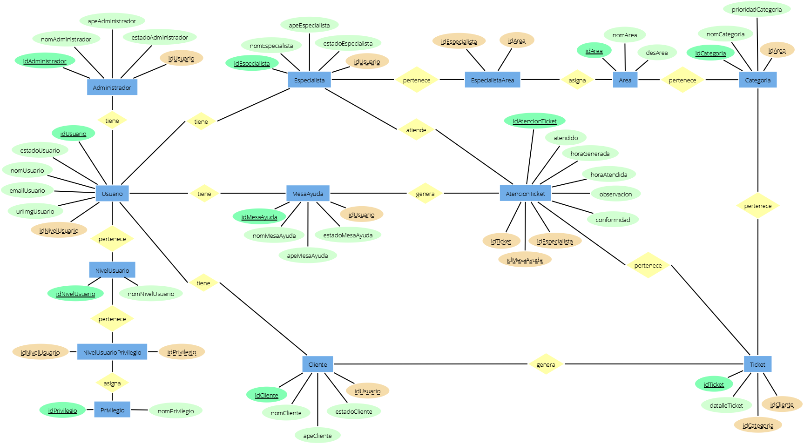

**Figura 26** – Diseño lógico de la base de datos

1. **Interfaces gráficas de usuario en diseño**
2. **GUI Autenticación**

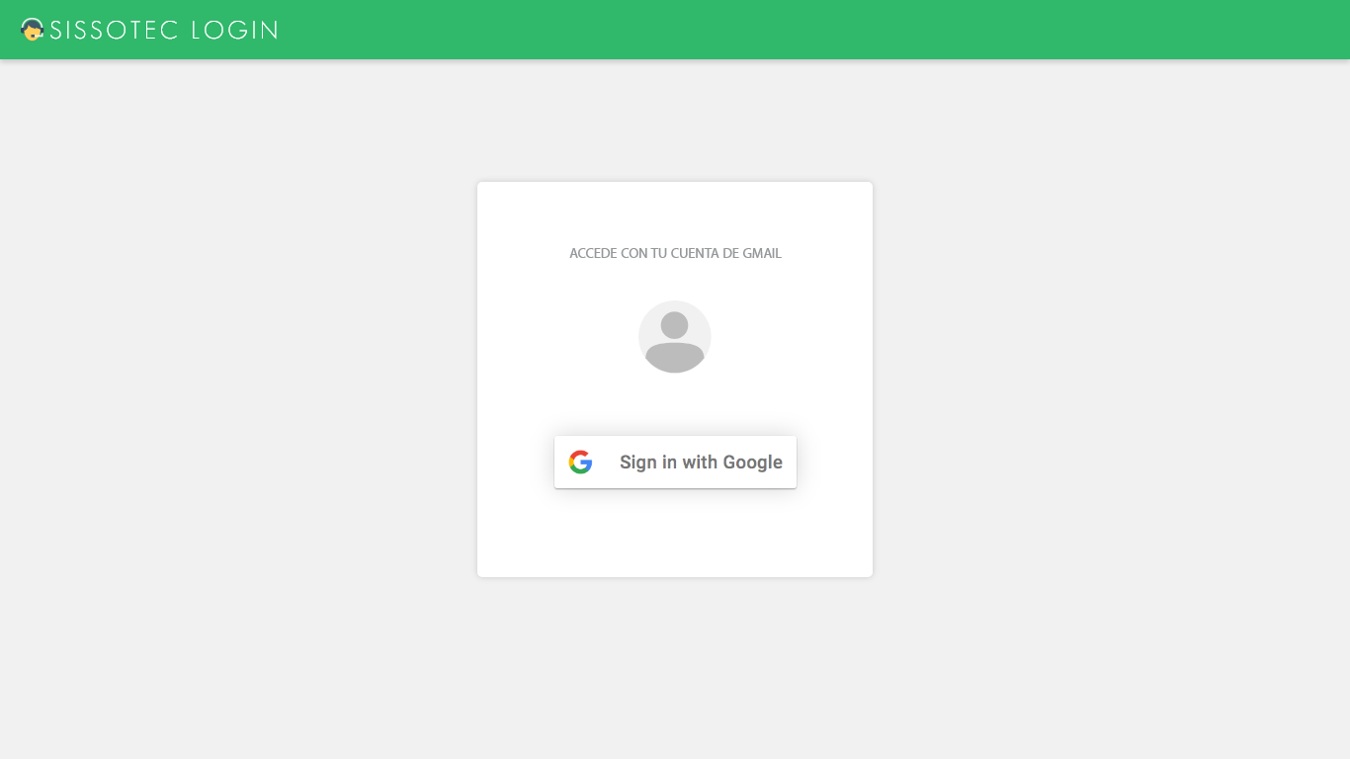

**Figura 27** – GUI Autenticación

1. **GUI Sissotec Cliente**

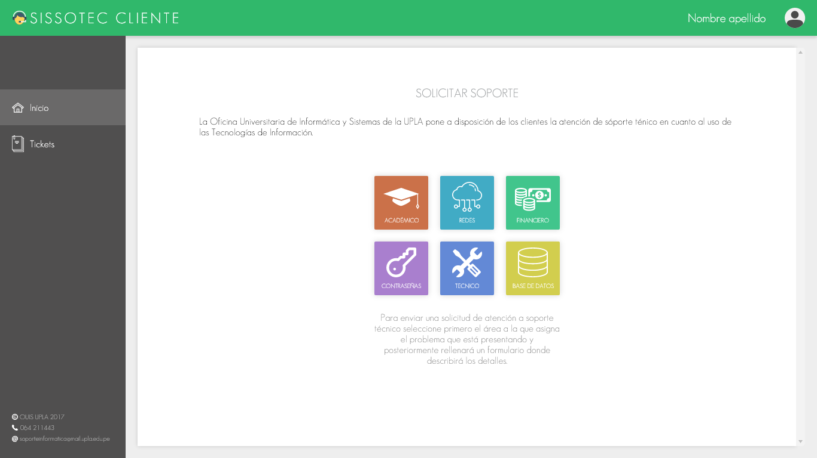

**Figura 28** – GUI Sissotec Cliente

1. **GUI Sissotec Cliente Generación**

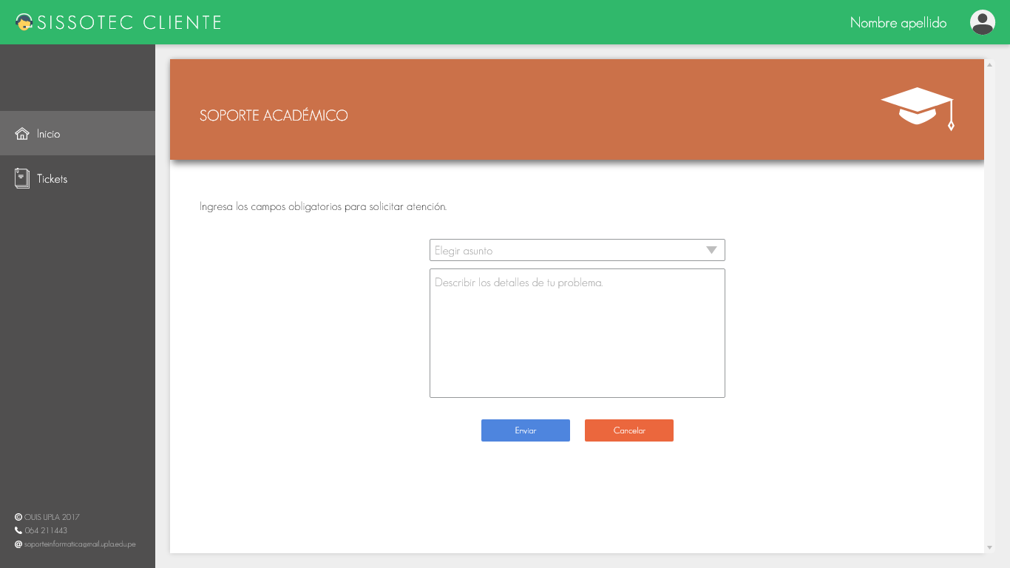

**Figura 29** – GUI Sissotec Cliente Generación

1. **GUI Sissotec Cliente Tickets**

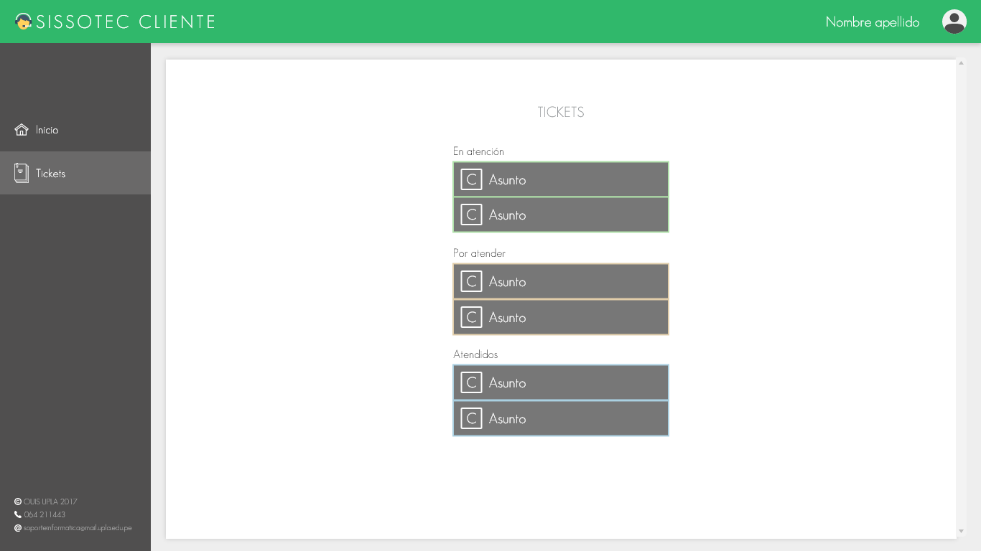

**Figura 30** – GUI Sissotec Cliente Tickets

1. **GUI Sissotec Mesa de Ayuda**

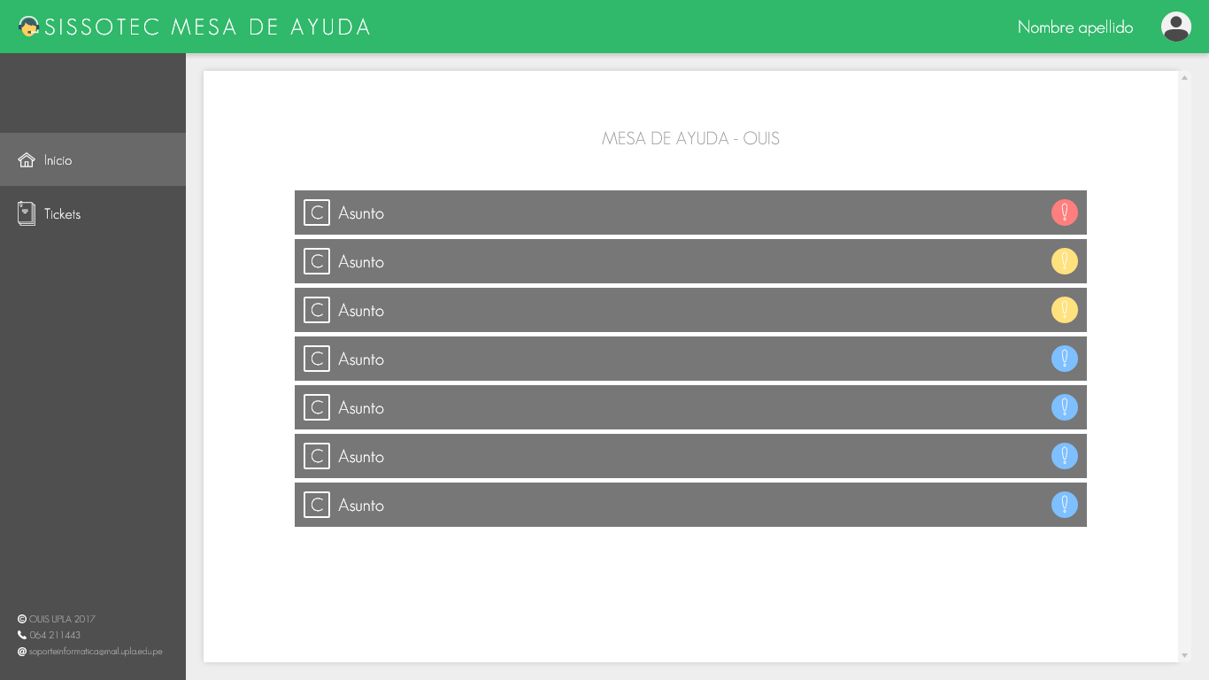

**Figura 31** – GUI Sissotec Mesa de Ayuda

1. **GUI Sissotec Mesa de Ayuda Atención**

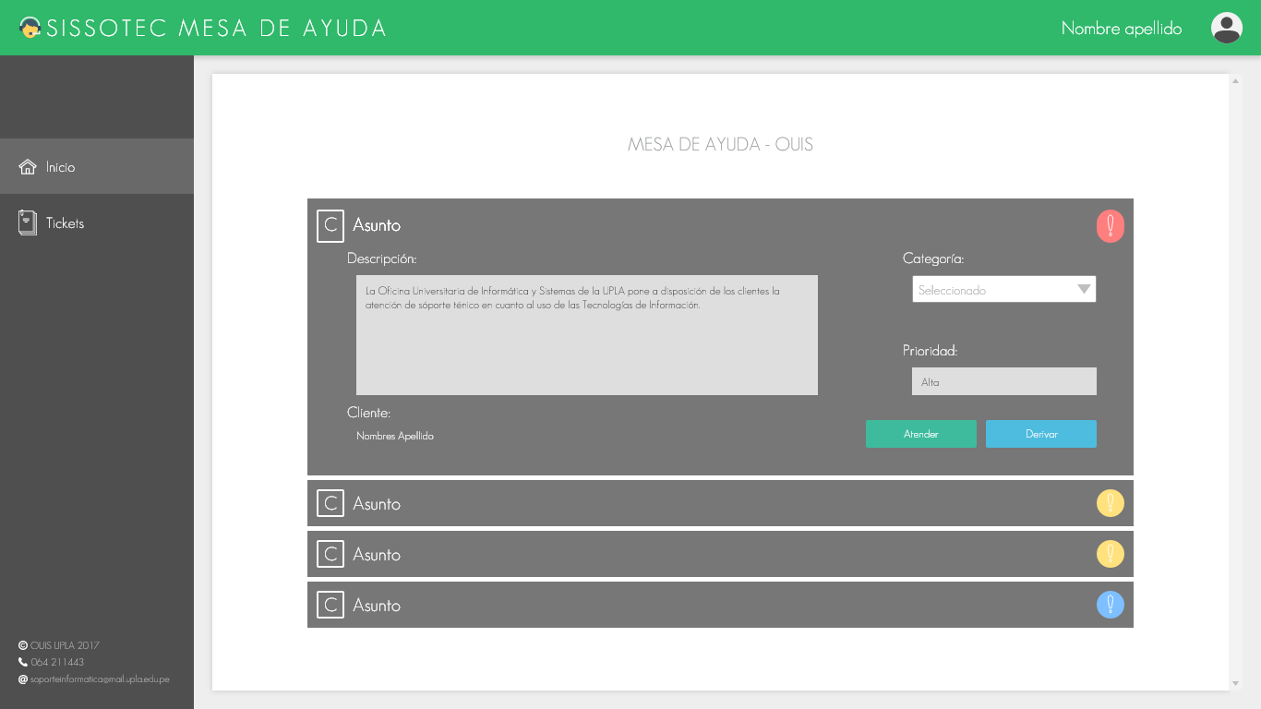

**Figura 32** – GUI Sissotec Mesa de Ayuda Atención

1. **GUI Sissotec Especialista**

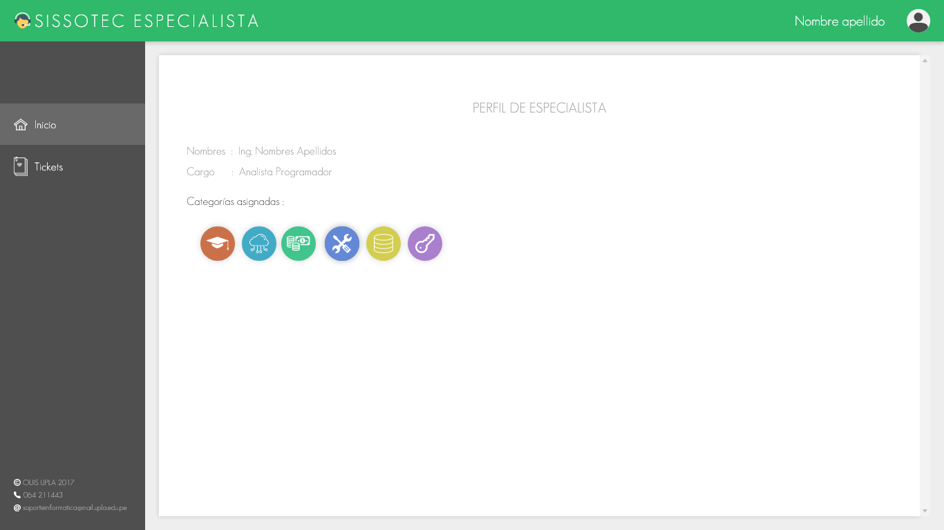

**Figura 33** – GUI Sissotec Especialista

1. **GUI Sissotec Especialista Tickets**

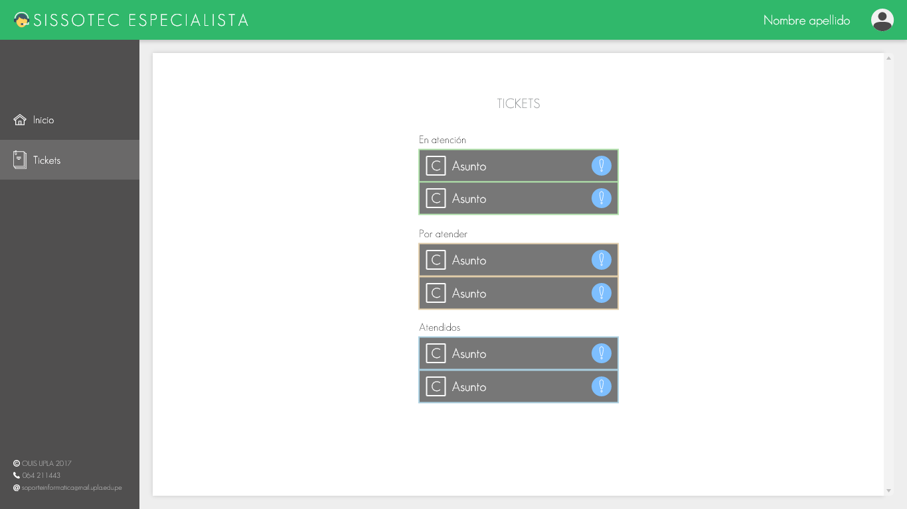

**Figura 34** – GUI Sissotec Especialista Tickets

1. **GUI Sissotec Especialista Atención**

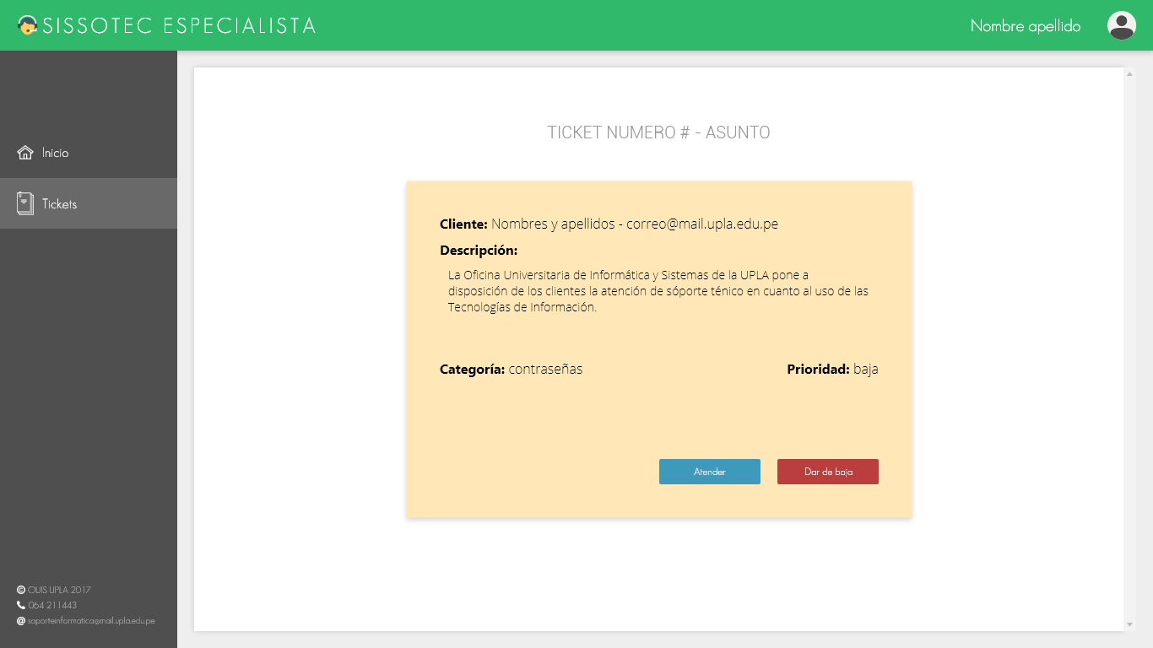

**Figura 35** – GUI Sissotec Especialista Atención

1. **GUI Sissotec Administrador**

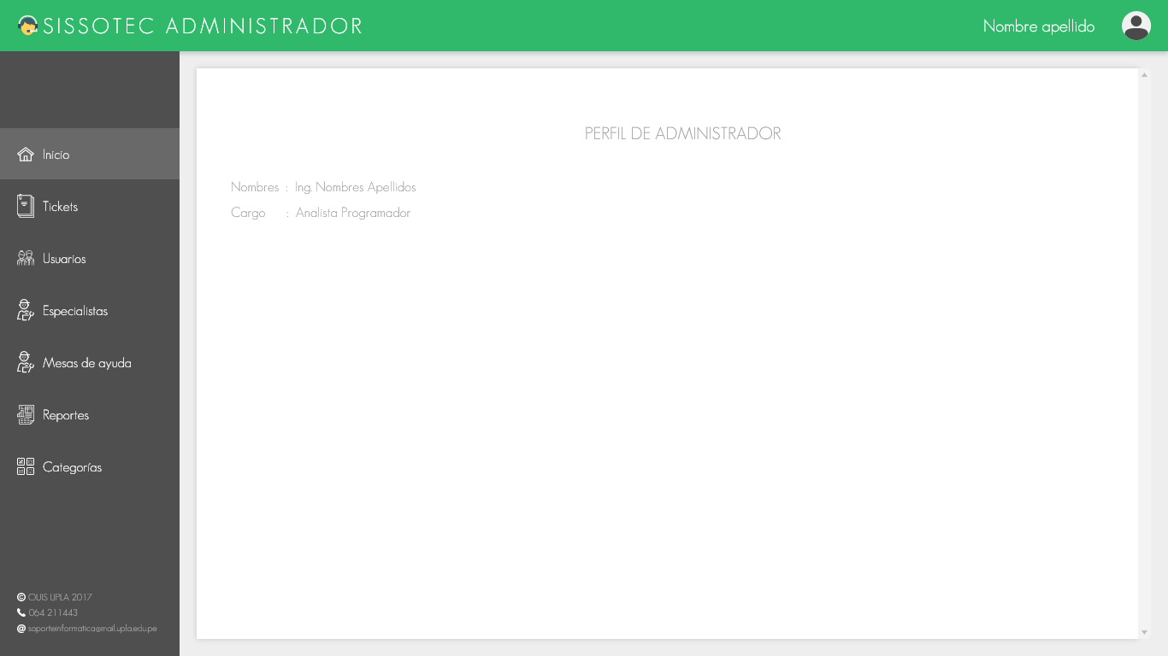

**Figura 36** – GUI Sissotec Administrador

1. **GUI Sissotec Administrador Usuarios**

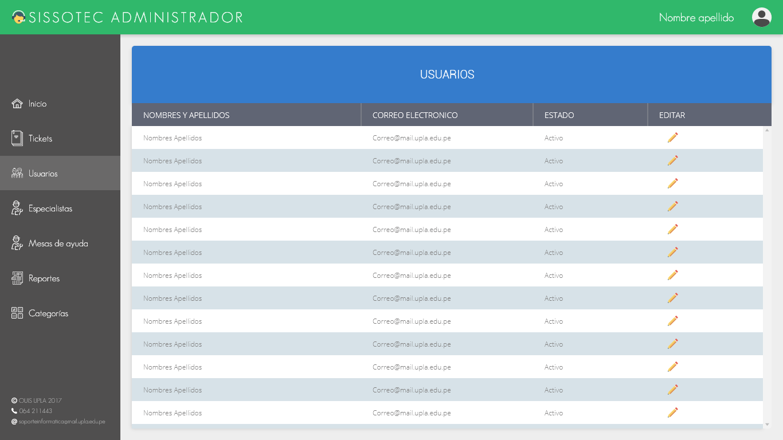

**Figura 37** – GUI Sissotec Administrador Usuarios

1. **GUI Sissotec Administrador Usuarios Edición**

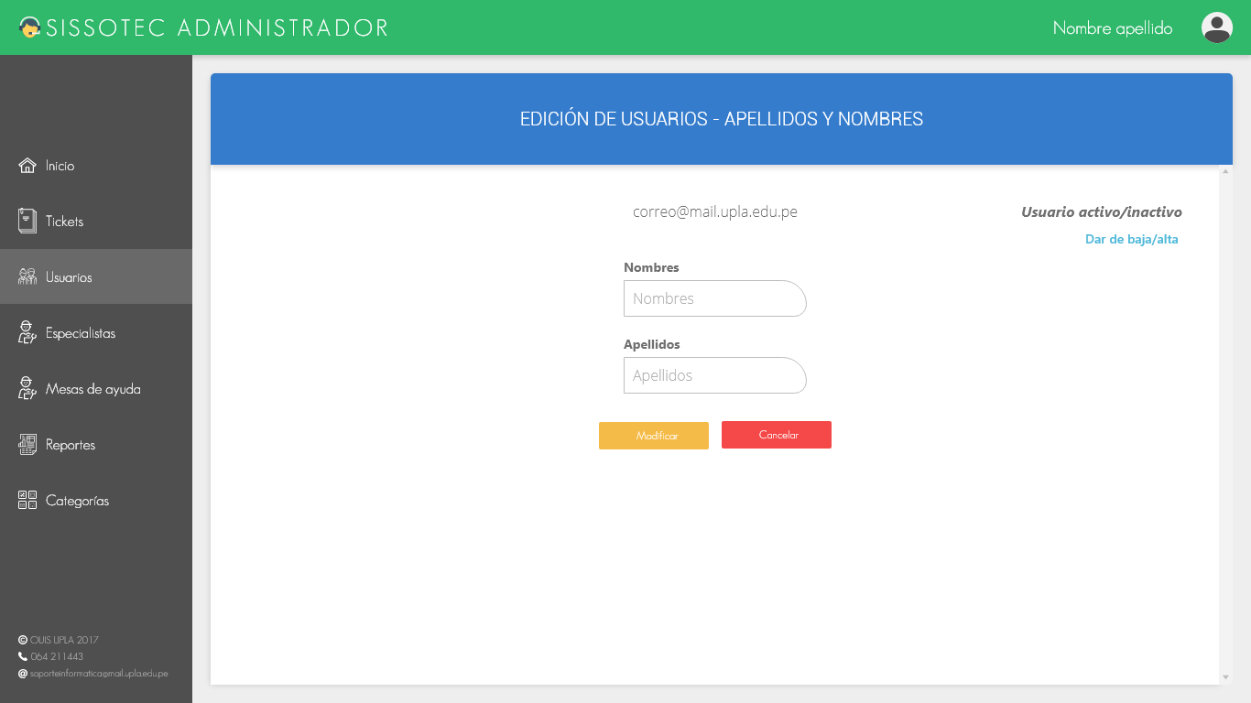

**Figura 38** - GUI Sissotec Administrador Usuarios Edición

1. **GUI Sissotec Administrador Especialistas**

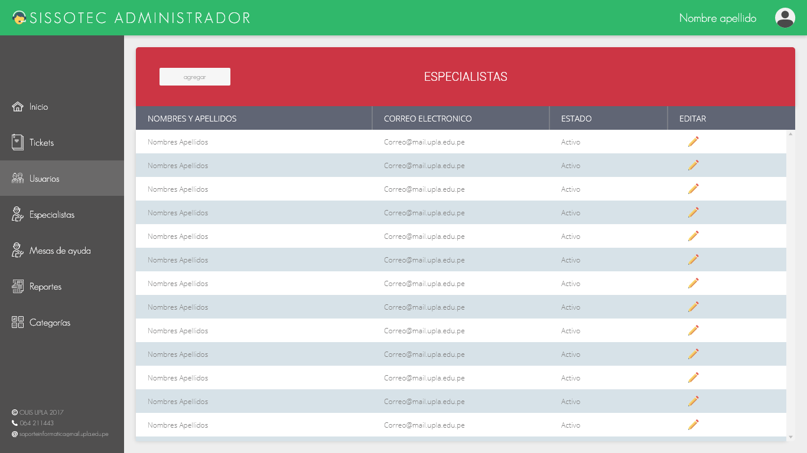

**Figura 39** – GUI Sissotec Administrador Especialistas

1. **GUI Sissotec Administrador Especialistas Registro**

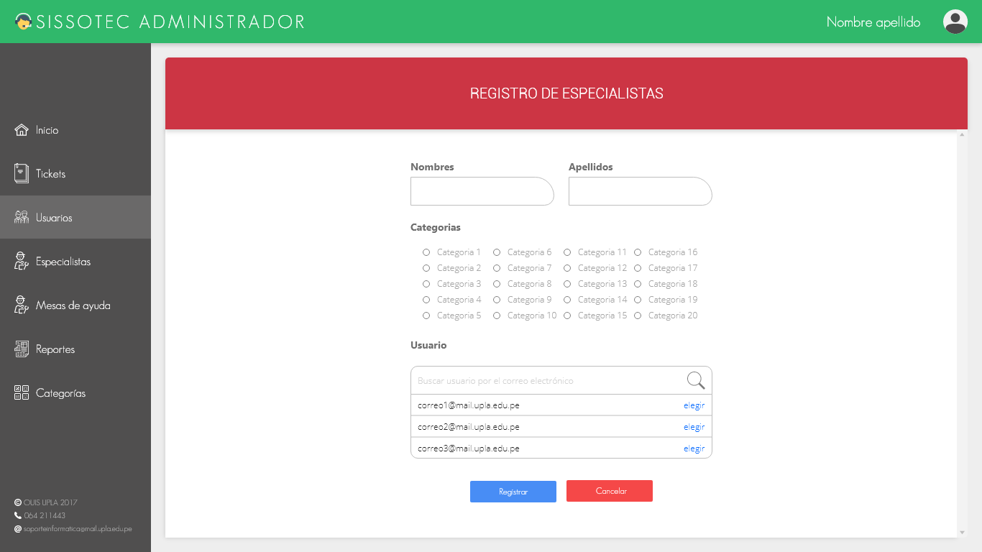

**Figura 40** – GUI Sissotec Administrador Especialistas Registro

1. **GUI Sissotec Administrador Especialistas Edición**

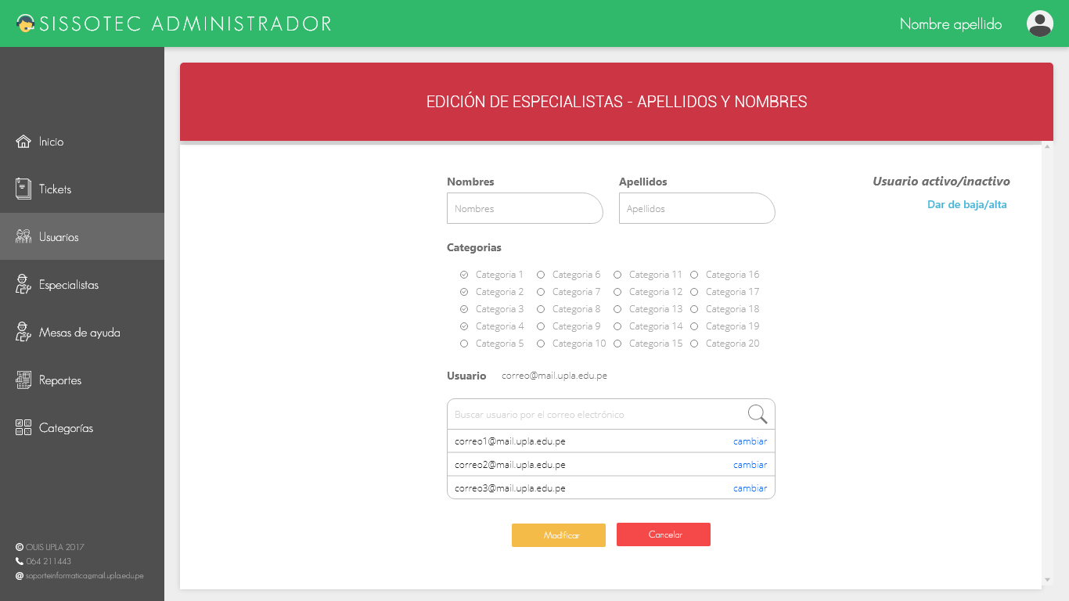

**Figura 41** – GUI Sissotec Administrador Especialistas Edición

1. **GUI Sissotec Administrador Mesa de Ayuda**

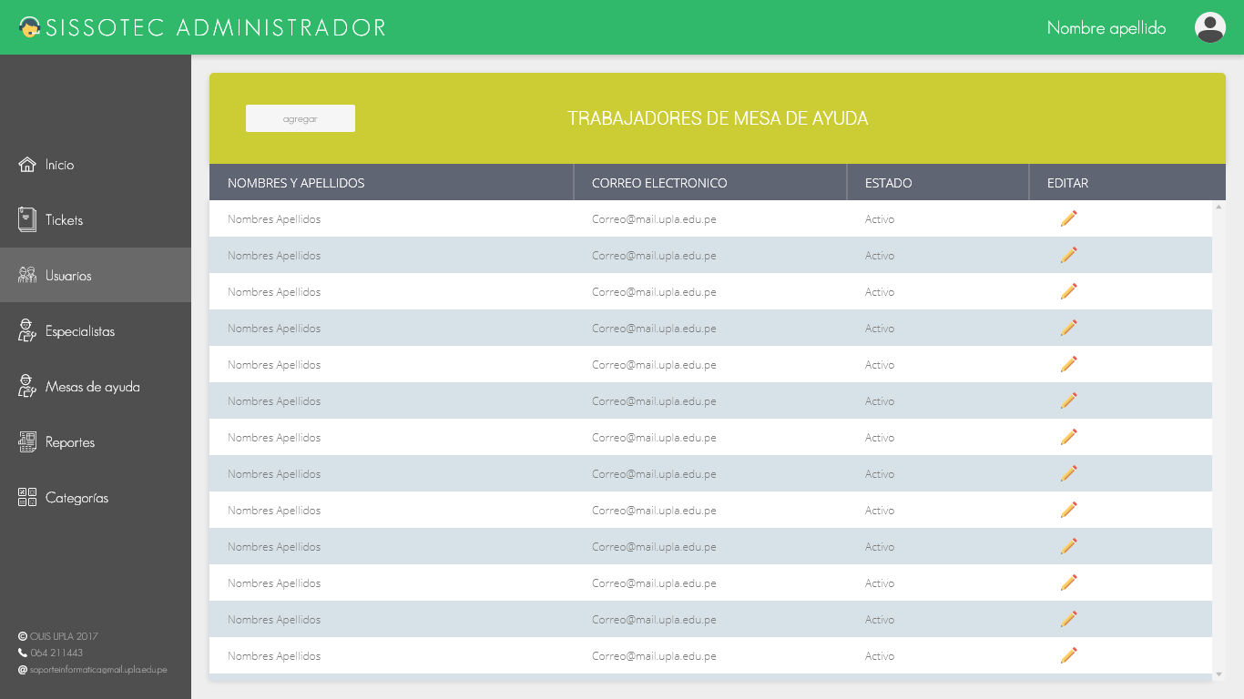

**Figura 42** – GUI Sissotec Administrador Mesa de Ayuda

1. **GUI Sissotec Administrador Mesa de Ayuda Registro**

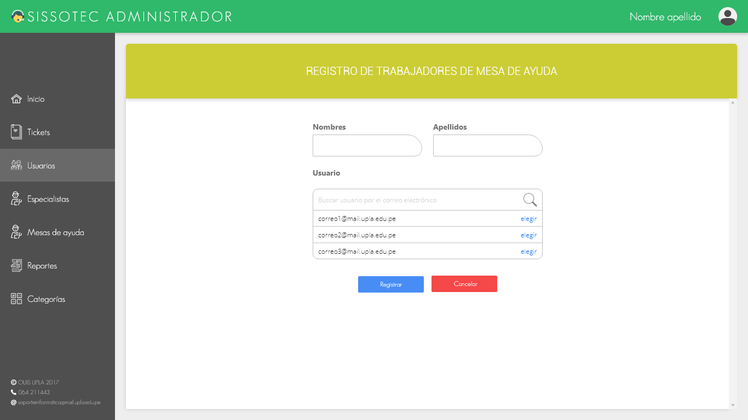

**Figura 43** – GUI Sissotec Administrador Mesa de Ayuda Registro

1. **GUI Sissotec Administrador Mesa de Ayuda Edición**

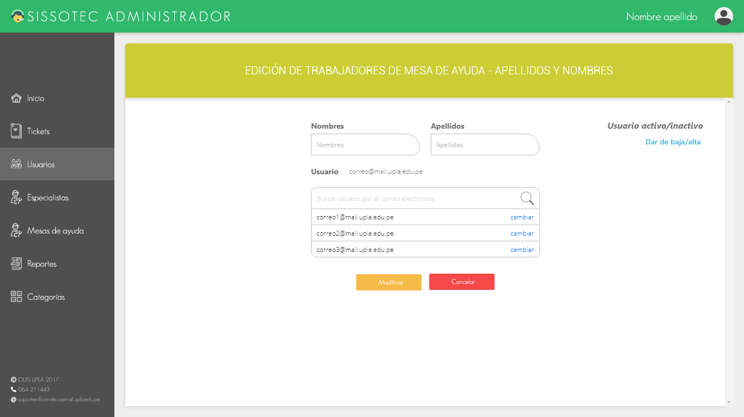

**Figura 44** – GUI Sissotec Administrador Mesa de Ayuda Edición

1. **GUI Sissotec Administrador Tickets**

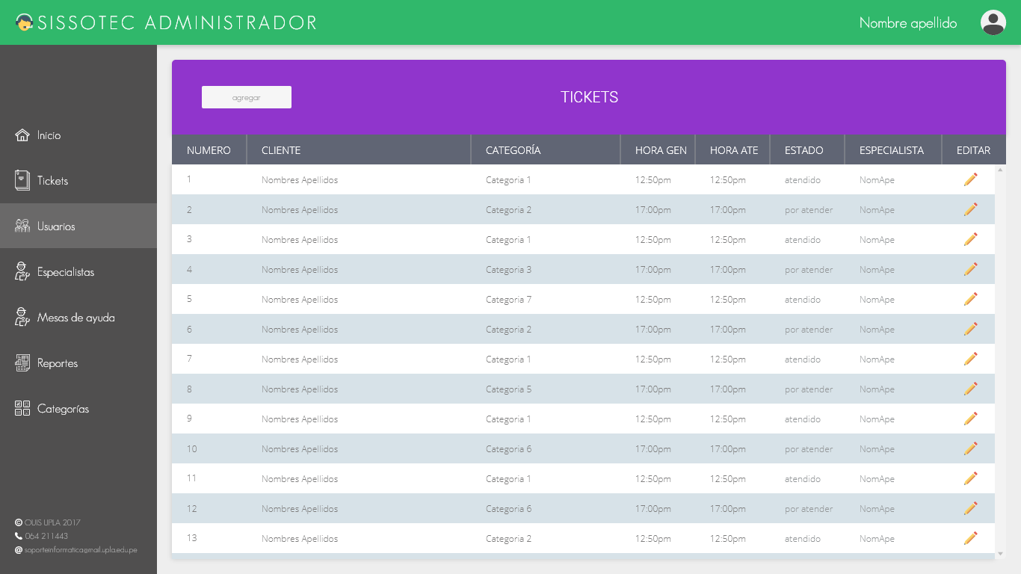

**Figura 45** – GUI Sissotec Administrador Tickets

1. **GUI Sissotec Administrador Tickets Edición**

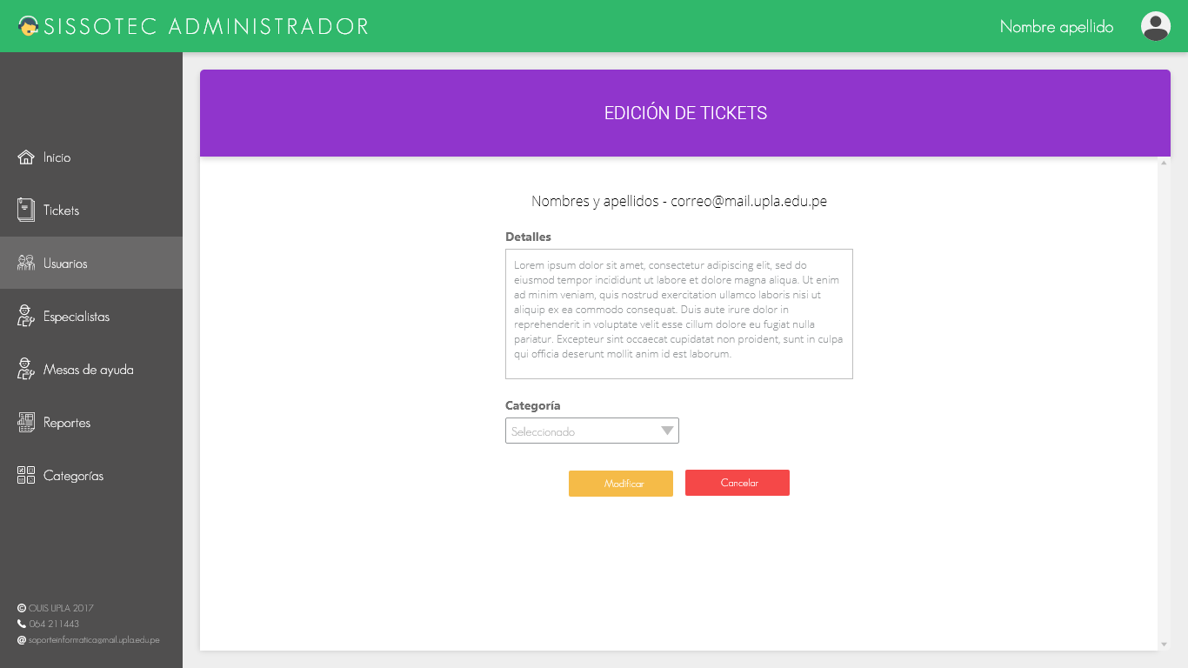

**Figura 46** – GUI Sissotec Administrador Tickets Edición

1. **Desarrollo del sistema**
2. **Diseño físico de la base de datos**
3. **Modelo Usuario**

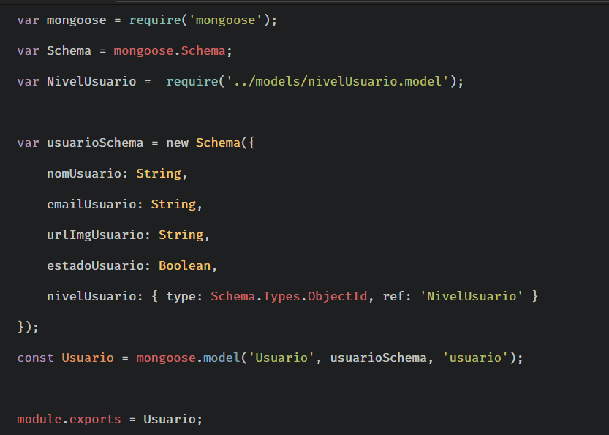

**Figura 47** – Modelo Usuario

|  |  |  |
| --- | --- | --- |
| **Campo** | **Tipo de dato** | **Descripción** |
| nomUsuario | Texto | Nombres y Apellidos del usuario. |
| emailUsuario | Texto | Correo electrónico del usuario. |
| urlImgUsuario | Texto | Url de la imagen del usuario. |
| estadoUsuario | Booleano | Estado del usuario (activo o inactivo). |
| nivelUsuario | NivelUsuario | Nivel asignado al usuario. |

**Tabla 14** – Detalle modelo usuario

1. **Modelo NivelUsuario**

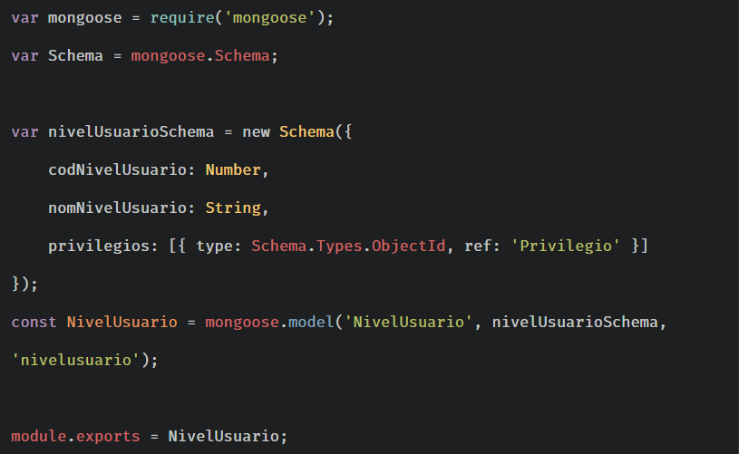

**Figura 48** – Modelo NivelUsuario

|  |  |  |
| --- | --- | --- |
| **Campo** | **Tipo de dato** | **Descripción** |
| codNivelUsuario | Numero | Codigo del Nivel. |
| nomNivelUsuario | Texto | Nombre del Nivel. |
| privilegios | Arreglo de Privilegio | Privilegios asignados al nivel. |

**Tabla 15** – Detalle modelo NivelUsuario

1. **Modelo Privilegio**

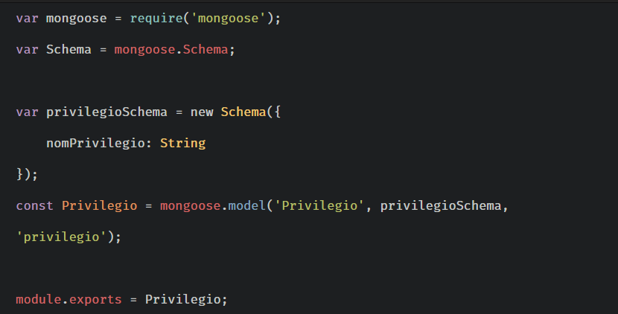

**Figura 49** – Modelo Privilegio

|  |  |  |
| --- | --- | --- |
| **Campo** | **Tipo de dato** | **Descripción** |
| nomPrivilegio | Texto | Nombre del privilegio. |

**Tabla 16** – Detalle modelo Privilegio

1. **Modelo Cliente**

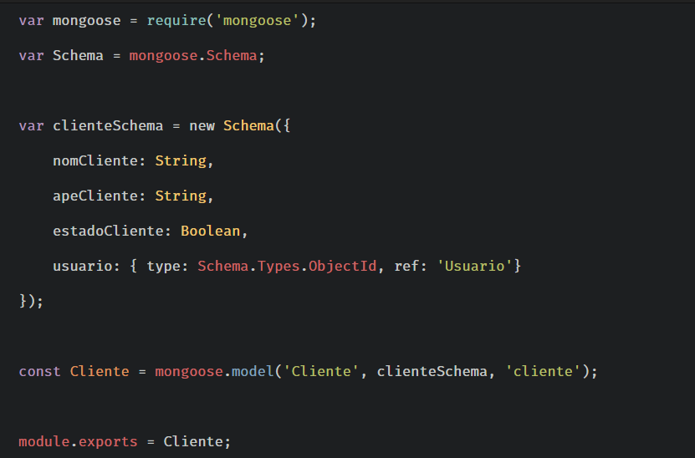

**Figura 50** – Modelo Cliente

|  |  |  |
| --- | --- | --- |
| **Campo** | **Tipo de dato** | **Descripción** |
| nomCliente | Texto | Nombres del cliente. |
| apeCliente | Texto | Apellidos del cliente. |
| estadoCliente | Booleano | Estado del cliente (activo o inactivo). |
| usuario | Usuario | Usuario asignado al cliente. |

**Tabla 17** – Detalle modelo Cliente

1. **Modelo MesaAyuda**

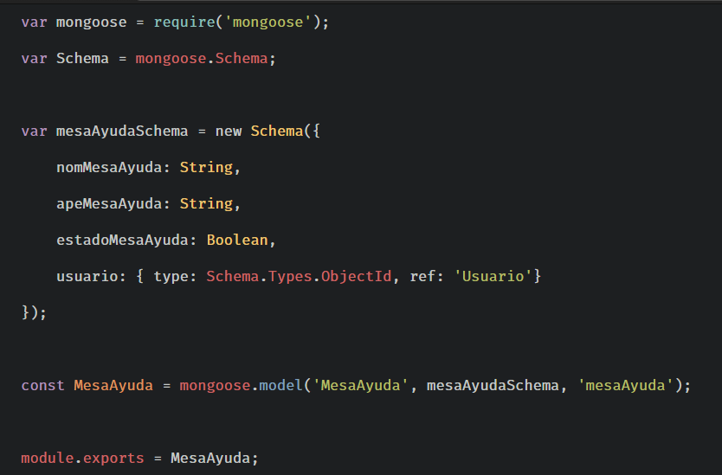

**Figura 51** – Modelo MesaAyuda

|  |  |  |
| --- | --- | --- |
| **Campo** | **Tipo de dato** | **Descripción** |
| nomMesaAyuda | Texto | Nombres del trabajador de mesa de ayuda. |
| apeMesaAyuda | Texto | Apellidos del trabajador de mesa de ayuda. |
| estadoMesaAyuda | Booleano | Estado del trabajador de mesa de ayuda (activo o inactivo). |
| usuario | Usuario | Usuario asignado al trabajador de mesa de ayuda. |

**Tabla 18** – Detalle modelo MesaAyuda

1. **Modelo Especialista**

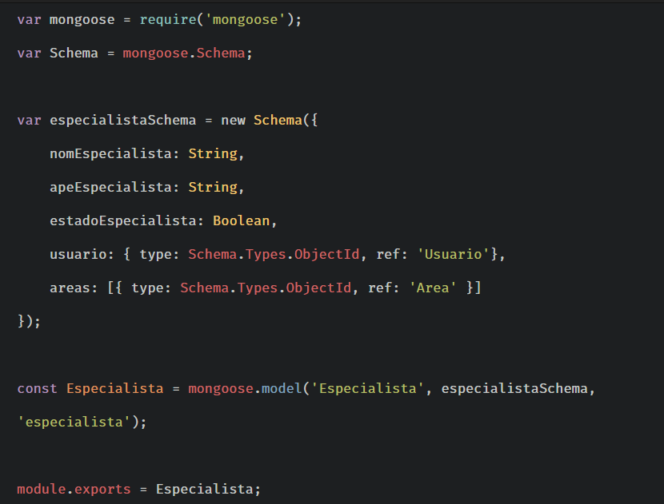

**Figura 52** – Modelo Especialista

|  |  |  |
| --- | --- | --- |
| **Campo** | **Tipo de dato** | **Descripción** |
| nomEspecialista | Texto | Nombres del especialista. |
| apeEspecialista | Texto | Apellidos del especialista. |
| estadoEspecialista | Booleano | Estado del especialista (activo o inactivo). |
| usuario | Usuario | Usuario asignado al especialista. |

**Tabla 19** – Detalle modelo Especialista

1. **Modelo Administrador**

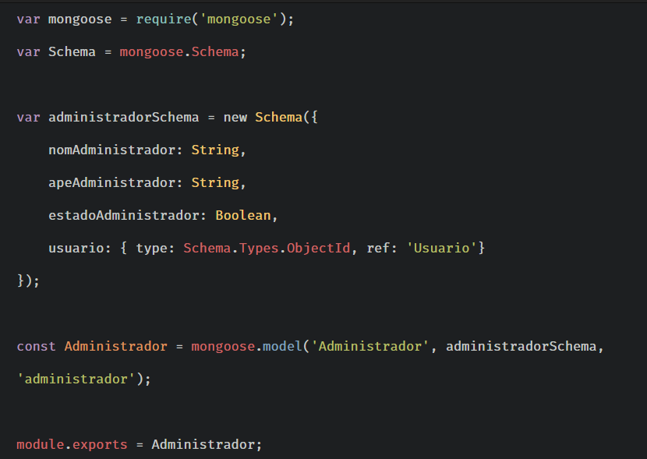

**Figura 53** – Modelo Administrador

|  |  |  |
| --- | --- | --- |
| **Campo** | **Tipo de dato** | **Descripción** |
| nomAdministrador | Texto | Nombres del administrador. |
| apeAdministrador | Texto | Apellidos del administrador. |
| estadoAdministrador | Booleano | Estado del administrador (activo o inactivo). |
| usuario | Usuario | Usuario asignado al administrador. |

**Tabla 20** – Detalle modelo Administrador

1. **Modelo Area**

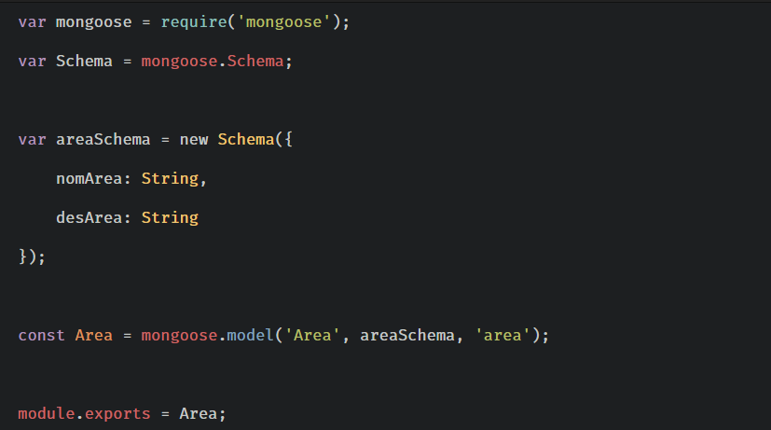

**Figura 54** – Modelo Area

|  |  |  |
| --- | --- | --- |
| **Campo** | **Tipo de dato** | **Descripción** |
| nomArea | Texto | Nombre del área. |
| desArea | Texto | Descripción del área. |

**Tabla 21** – Detalle modelo Area

1. **Modelo Categoria**

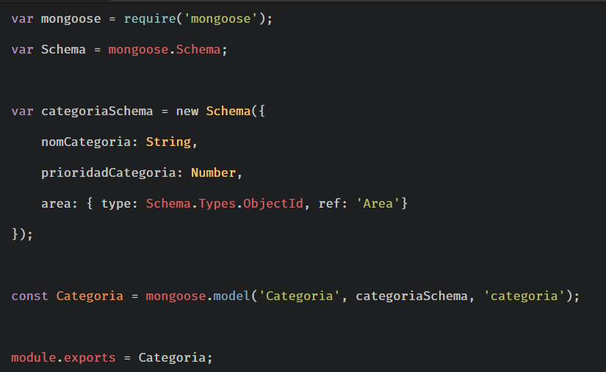

**Figura 55** – Modelo Categoria

|  |  |  |
| --- | --- | --- |
| **Campo** | **Tipo de dato** | **Descripción** |
| nomCategoria | Texto | Nombre de la categoría. |
| prioridadCategoria | Número | Prioridad de la categoría. |
| area | Area | Área asignada a la categoría. |

**Tabla 22** – Detalle modelo Categoria

1. **Modelo Ticket**

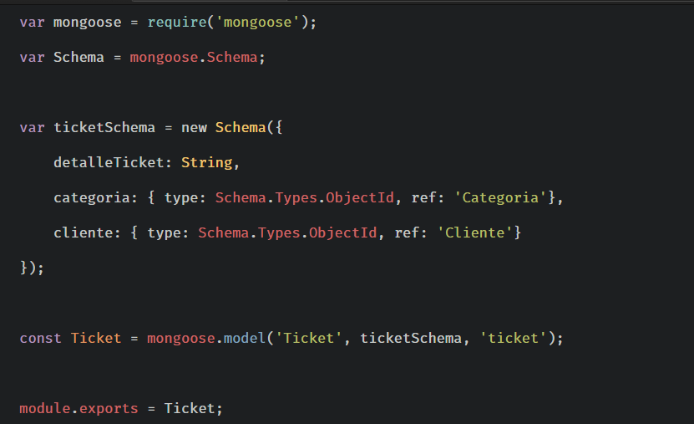

**Figura 56** – Modelo Ticket

|  |  |  |
| --- | --- | --- |
| **Campo** | **Tipo de dato** | **Descripción** |
| detalleTicket | Texto | Detalle del ticket. |
| categoria | Categoria | Categoria asignada al ticket. |
| cliente | Cliente | Cliente que genera el ticket. |

**Tabla 23** – Detalle modelo Ticket

1. **Modelo AtencionTicket**

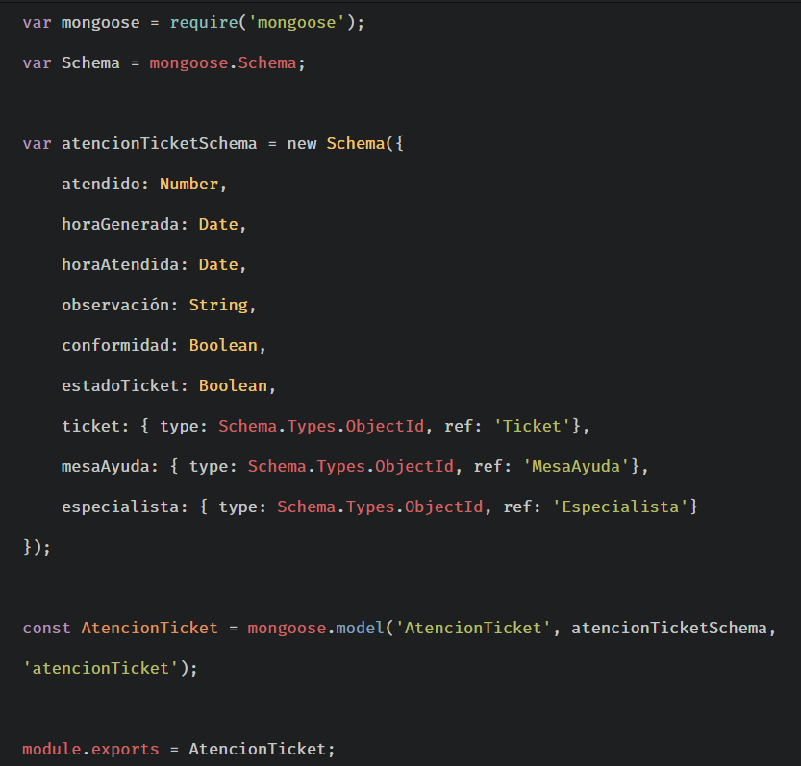

**Figura 57** – Modelo AtencionTicket

|  |  |  |
| --- | --- | --- |
| **Campo** | **Tipo de dato** | **Descripción** |
| atendido | Número | 0: Sin atender  1: En atención  2: Atendido |
| horaGenerada | Fecha | Hora de generación de la atención. |
| horaAtendida | Fecha | Hora de la atención al ticket. |
| observacion | Texto | Observación del especialsita. |
| conformidad | Booleano | Conformidad del cliente (conforme o inconforme). |
| estadoTicket | Booleano | Estado del ticket. |
| ticket | Ticket | Ticket asignado a la atención. |
| mesaAyuda | MesaAyuda | Trabajador de mesa de ayuda que genera la atención. |
| especialista | Especialista | Especialista que atiende la atención. |

**Tabla 24** – Detalle modelo AtencionTicket

1. **Programación de los módulos**
2. **Módulo autenticación de usuario**

Los métodos del módulo autenticación de usuario permiten realizar el control de acceso al sistema y la derivación de acuerdo al nivel del usuario (cliente, mesa de ayuda, especialista o adminsitrador).

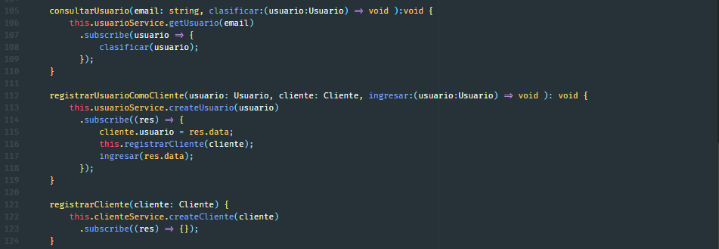

**Figura 58** – Controles de autenticación

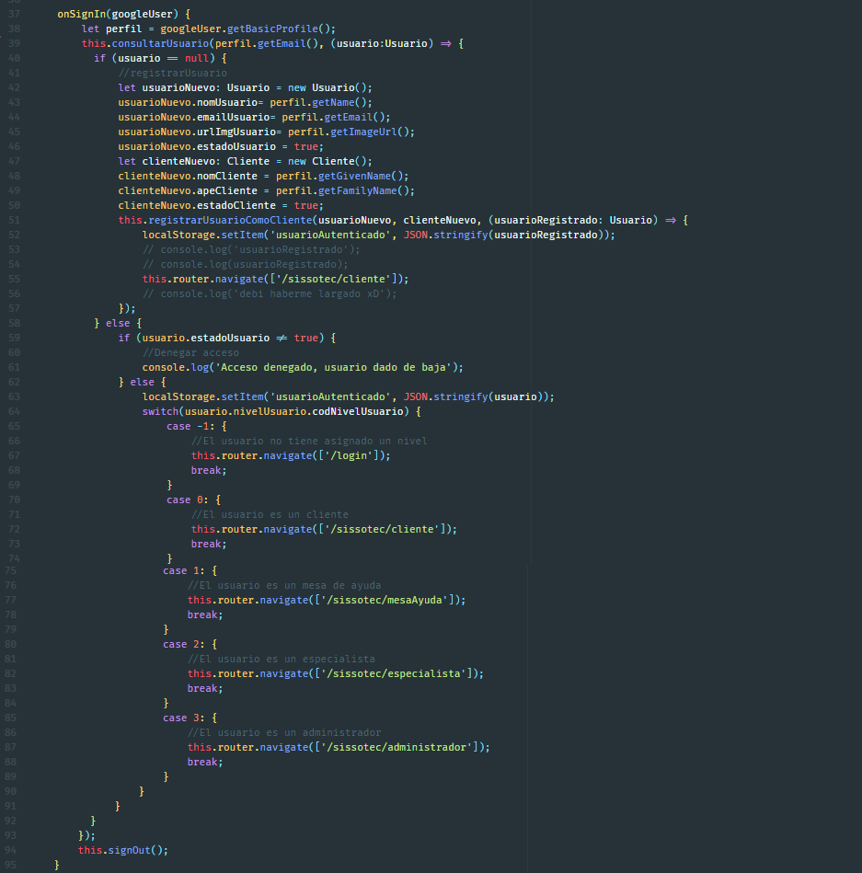

**Figura 59** – Control de login

1. **Módulo generación de atención**

Los métodos del módulo generación de atención permiten generar un ticket de atención con los detalles necesario para su atención.

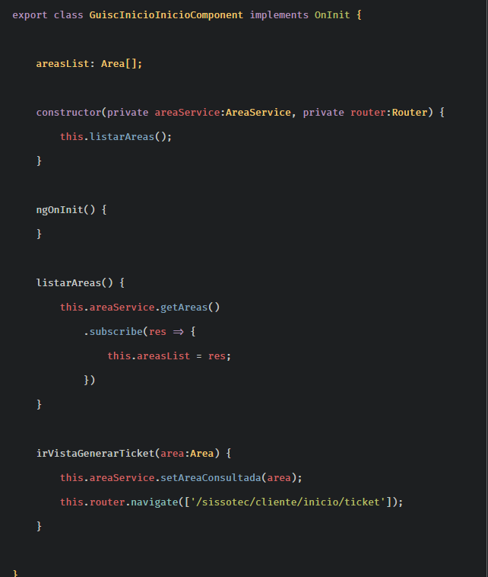

**Figura 60** – Control de elegir área

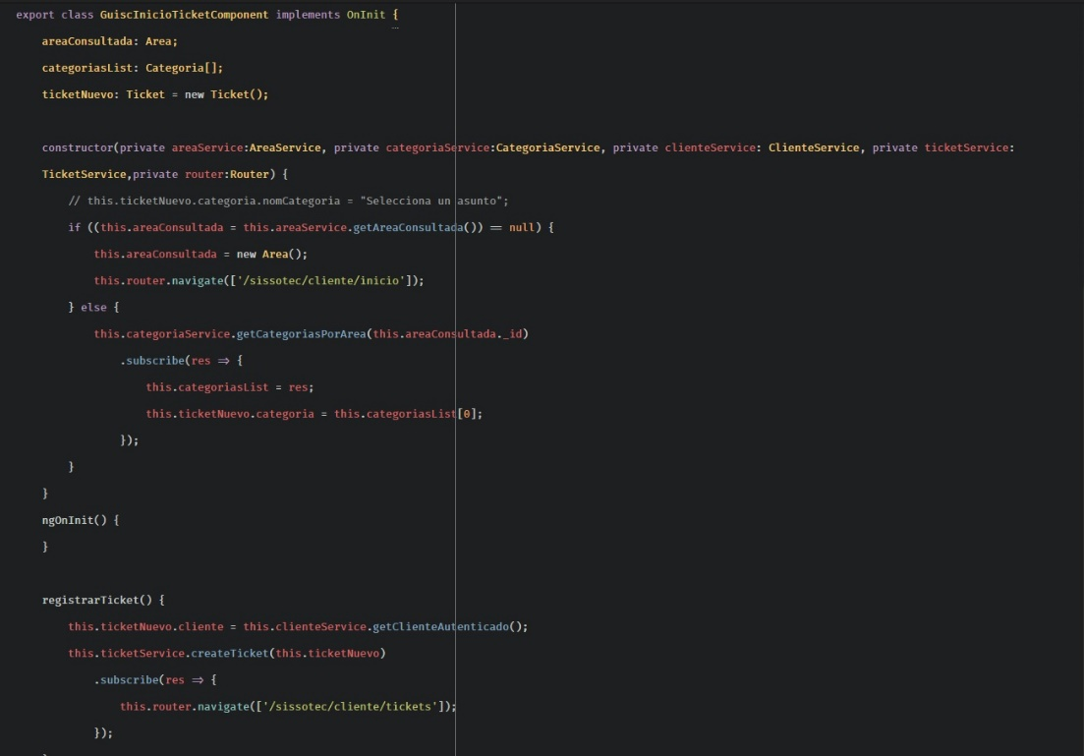

**Figura 61** – Control de generar atención

1. **Módulo atención en mesa de ayuda**

Los métodos del módulo de atención en mesa de ayuda permiten atender un ticket o derivarlo para su atención por un especialista.

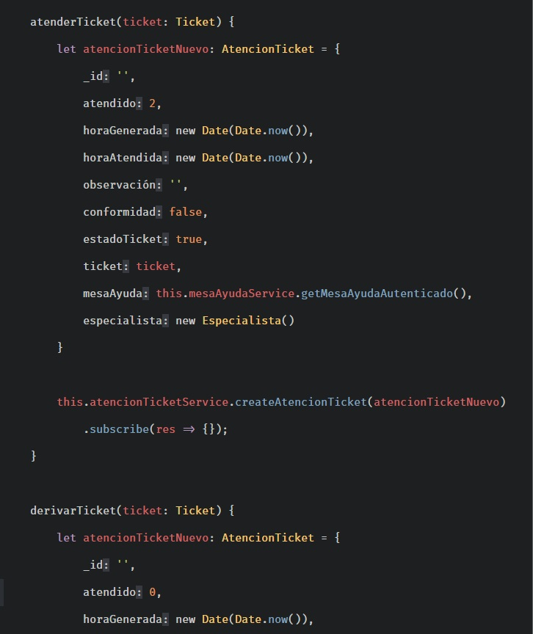

**Figura 62** – Control de atención de ticket en mesa de ayuda

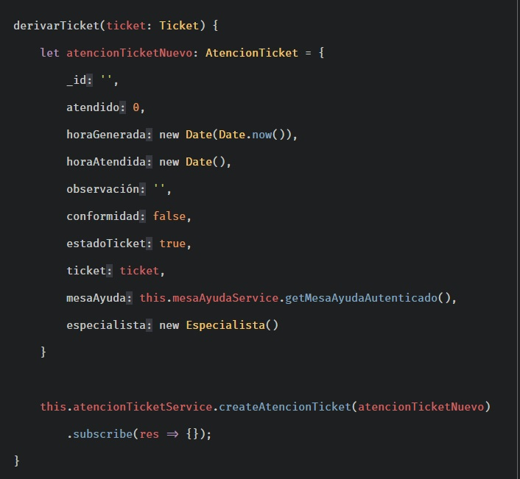

**Figura 63** – Control de derivación de ticket en mesa de ayuda

1. **Módulo atención de especialista**

Los métodos del módulo atención de especialistas permiten al especialista atender los tickets o darlos de baja según sea el caso.

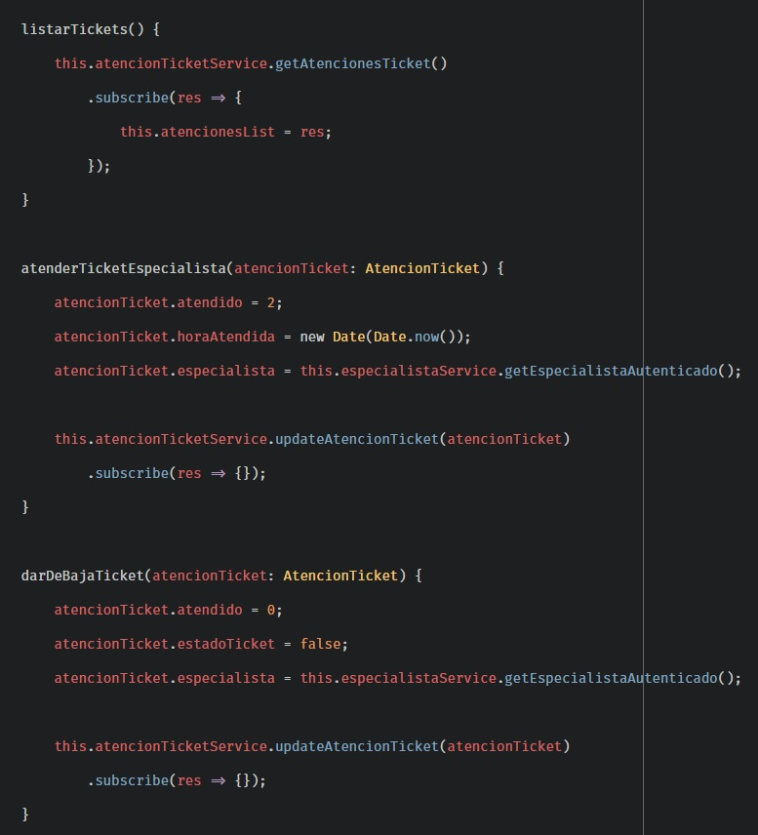

**Figura 64** – Control de atención de especialista

1. **Módulo conformidad de atención**

Los métodos del módulo conformidad de atención permiten al cliente dar conformidad o no de la atención del ticket enviado.

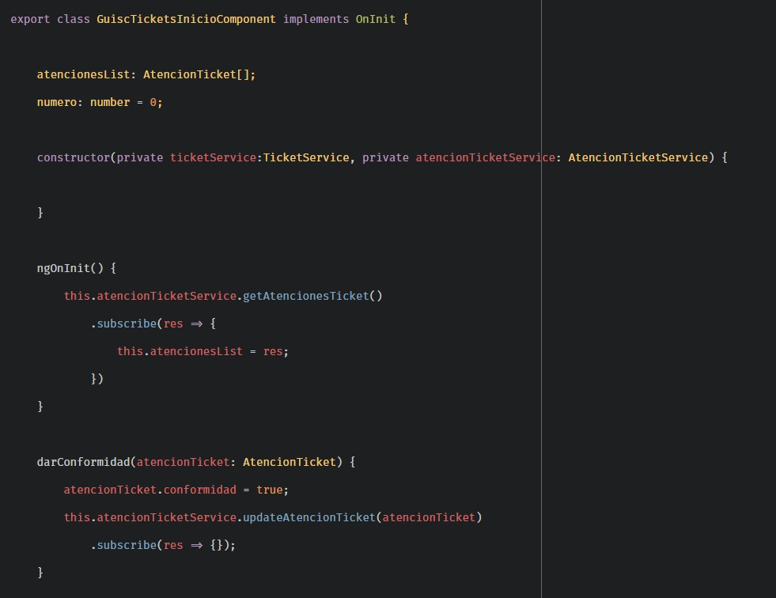

**Figura 65** – Control de conformidad de atención

1. **Módulo gestión de especialista**

Los métodos del módulo gestión de especialista permiten al administrador listar, registrar o editar la información de los especialistas.

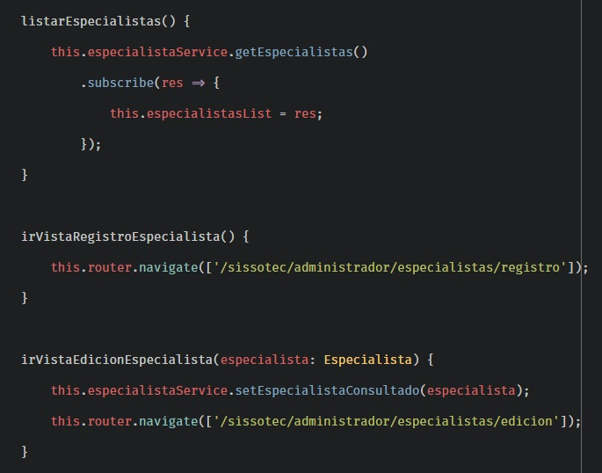

**Figura 66** – Control de gestión de especialistas

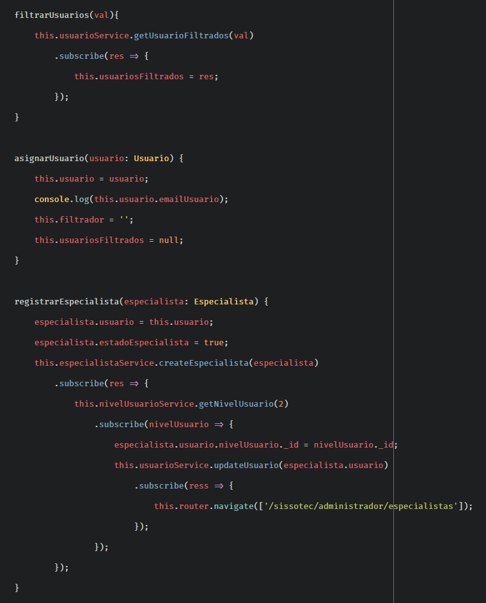

**Figura 67** – Control de gestión de especialistas 2

1. **Módulo gestión de mesas de ayuda**

Los métodos del módulo gestión de mesas de ayuda permiten al administrador listar, registrar o editar la información de los trabajadores de mesa de ayuda.

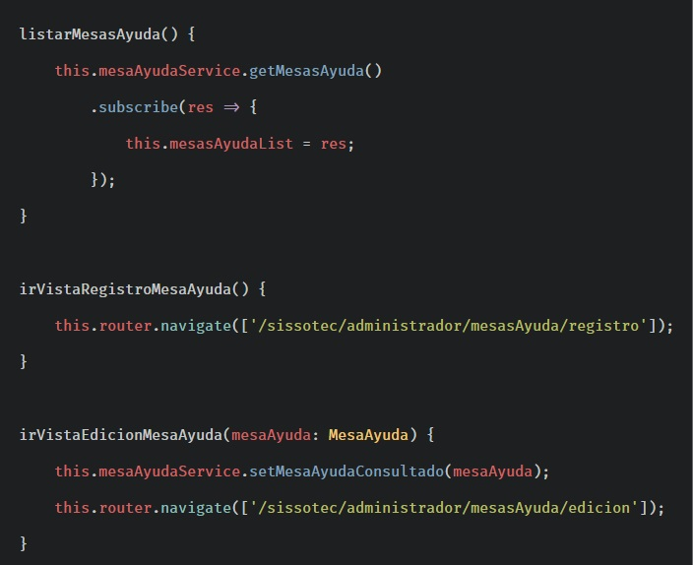

**Figura 68** – Control de gestión de mesas de ayuda

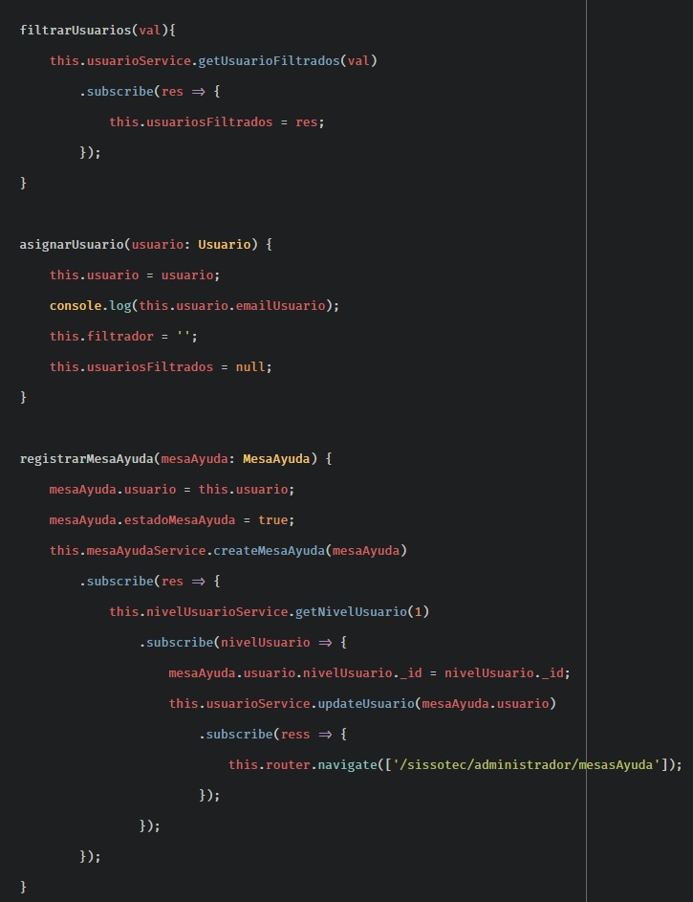

**Figura 69** – Control de gestión de mesas de ayuda 2

1. **Pruebas del sistema**
2. **Pruebas de caja negra y caja blanca**
3. **Prueba de CUS01**

|  |  |
| --- | --- |
| **PRUEBA** | Comprobar las credenciales de inicio de sesión. |
| **PROPOSITO** | Verificar si los campos de autenticación son evaluados correctamente. |
| **PRE-REQUISITOS** | Ingresar a la dirección que apunta al servidor web en el navegador. |
| **DATOS DE ENTRADA** | * Correo electrónico institucional * Contraseña |
| **ACCIONES** | 1. Ingresar las credenciales de Google. 2. Verificar el nivel del usuario. 3. Consultar la entidad si ya existe. 4. Registrar la entidad si no existe. 5. Ingresar a la interfaz correspondiente. |
| **RESULTADO FINAL** | * Los datos fueron evaluados correctamente. * Las entidades fueron registradas o consultadas correctamente. * Las rutas fueron manejadas correctamente. |

**Tabla 25** – Prueba de CUS01

1. **Prueba de CUS02**

|  |  |
| --- | --- |
| **PRUEBA** | Generar ticket de atención |
| **PROPOSITO** | Registrar un ticket |
| **PRE-REQUISITOS** | Ingresar al sistema web con credenciales de nivel cliente. |
| **DATOS DE ENTRADA** | * Categoría del ticket * Detalles del ticket |
| **ACCIONES** | 1. Seleccionar un área de interés. 2. Elegir una categoría. 3. Rellenar los detalles de la incidencia. 4. Enviar el registro. |
| **RESULTADO FINAL** | * El ticket fue registrado correctamente. |

**Tabla 26** – Prueba de CUS02

1. **Prueba de CUS03**

|  |  |
| --- | --- |
| **PRUEBA** | Atender ticket en mesa de ayuda |
| **PROPOSITO** | Generar una atención de ticket y darla por atendida o por atender. |
| **PRE-REQUISITOS** | Ingresar al sistema web con credenciales de nivel mesa de ayuda. |
| **DATOS DE ENTRADA** | * Hora de generación * Observación * Atención |
| **ACCIONES** | 1. Atender un ticket. 2. Derivar un ticket. |
| **RESULTADO FINAL** | * El ticket fue atendido correctamente. * El ticket fue derivado correctamente. |

**Tabla 27** – Prueba de CUS03

1. **Prueba de CUS04**

|  |  |
| --- | --- |
| **PRUEBA** | Atender ticket como especialista |
| **PROPOSITO** | Atender la atención de un ticket o darla de baja. |
| **PRE-REQUISITOS** | Ingresar al sistema web con credenciales de nivel especialista. |
| **DATOS DE ENTRADA** | * Atención |
| **ACCIONES** | 1. Atender un ticket. 2. Dar de baja un ticket. |
| **RESULTADO FINAL** | * El ticket fue atendido correctamente. * Se asigno una hora de atención correctamente. * Se cambia la atención del ticket por atendido. * El ticket fue dado de baja correctamente. * El estado de ticket fue cambiado a desactivado. |

**Tabla 28** – Prueba de CUS04

1. **Prueba de CUS05**

|  |  |
| --- | --- |
| **PRUEBA** | Dar conformidad de una atención |
| **PROPOSITO** | Dar la conformidad/inconformidad de un ticket atendido. |
| **PRE-REQUISITOS** | Ingresar al sistema web con credenciales de cliente |
| **DATOS DE ENTRADA** | * Conformidad |
| **ACCIONES** | 1. Dar conformidad del ticket. 2. Dar inconformidad del ticket. |
| **RESULTADO FINAL** | * La atención de un ticket fue dado conforme. * La atención de un ticket fue dado inconforme. |

**Tabla 29** – Prueba de CUS05

1. **Prueba de CUS06**

|  |  |
| --- | --- |
| **PRUEBA** | Gestionar un usuario |
| **PROPOSITO** | Consultar y modificar un usuario. |
| **PRE-REQUISITOS** | Ingresar al sistema web con credenciales de nivel administrador. |
| **DATOS DE ENTRADA** | * Nombre de usuario. * Estado de usuario. |
| **ACCIONES** | 1. Consultar un usuario. 2. Modificar el nombre del usuario. 3. Modificar el estado del usuario. 4. Actualizar los datos del usuario. |
| **RESULTADO FINAL** | * El usuario fue modificado correctamente. |

**Tabla 30** – Prueba de CUS06

1. **Prueba de CUS07**

|  |  |
| --- | --- |
| **PRUEBA** | Gestionar un especialista |
| **PROPOSITO** | Registrar, consultar y modificar un usuario. |
| **PRE-REQUISITOS** | Ingresar al sistema web con credenciales de nivel administrador. |
| **DATOS DE ENTRADA** | * Nombres de un especialista. * Apellidos de un especialista. * Estado de un especialista. * Usuario asignado a un especialista. |
| **ACCIONES** | 1. Listar los especialistas registrados. 2. Ingresar los nombres de un especialista. 3. Ingresar los apellidos de un especialista. 4. Elegir las áreas para el especialista. 5. Elegir un usuario para el especialista. 6. Registrar un especialista. 7. Consultar un especialista. 8. Modificar los nombres de un especialista. 9. Modificar los apellidos de un especialista. 10. Modificar el usuario asignado al especialista. 11. Modificar el especialista. |
| **RESULTADO FINAL** | * El especialista fue registrado correctamente. * El especialista fue consultado correctamente. * El especialista fue modificado correctamente. |

**Tabla 31** – Prueba de CUS07

1. **Prueba de CUS08**

|  |  |
| --- | --- |
| **PRUEBA** | Gestionar un trabajador de mesa de ayuda |
| **PROPOSITO** | Registrar, consultar y modificar un trabajador de mesa de ayuda. |
| **PRE-REQUISITOS** | Ingresar al sistema web con credenciales de nivel administrador. |
| **DATOS DE ENTRADA** | * Nombres de un trabajador de mesa de ayuda. * Apellidos de un trabajador de mesa de ayuda. * Estado de un trabajador de mesa de ayuda. * Usuario asignado a un trabajador de mesa de ayuda. |
| **ACCIONES** | 1. Listar los trabajadores de mesa de ayuda registrados. 2. Ingresar los nombres de un trabajador de mesa de ayuda. 3. Ingresar los apellidos de un trabajador de mesa de ayuda. 4. Elegir un usuario para el trabajador de mesa de ayuda. 5. Registrar un trabajador de mesa de ayuda. 6. Consultar un trabajador de mesa de ayuda. 7. Modificar los nombres de un trabajador de mesa de ayuda. 8. Modificar los apellidos de un trabajador de mesa de ayuda. 9. Modificar el usuario asignado al trabajador de mesa de ayuda. 10. Modificar el trabajador de mesa de ayuda. |
| **RESULTADO FINAL** | * El trabajador de mesa de ayuda fue registrado correctamente. * El trabajador de mesa de ayuda fue consultado correctamente. * El trabajador de mesa de ayuda fue modificado correctamente. |

**Tabla 32** – Prueba de CUS08

1. **Prueba de CUS09**

|  |  |
| --- | --- |
| **PRUEBA** | Gestionar un ticket |
| **PROPOSITO** | Consultar y modificar un ticket. |
| **PRE-REQUISITOS** | Ingresar al sistema web con credenciales de nivel administrador. |
| **DATOS DE ENTRADA** | * Detalles de un ticket. * Categoría de un ticket. * Estado de un ticket. |
| **ACCIONES** | 1. Listar los tickets registrados. 2. Modificar los detalles de un ticket. 3. Modificar la categoría de un ticket. 4. Modificar el estado de un ticket. 5. Modificar un ticket. |
| **RESULTADO FINAL** | * El ticket fue modificado correctamente. |

**Tabla 33** – Prueba de CUS09

# **CAPITULO IV**

# **RESULTADOS OBTENIDOS**

1. **Análisis de Resultados**

Para el desarrollo de este trabajo se realizó el análisis, diseño, construcción y pruebas para la Implementación de un sistema de información para la atención de los usuarios que presentan problemas en el uso de las tic’s en la UPLA. La implementación de este sistema buscaba resolver el principal problema de la falta de control del procedimiento de atención a clientes de las TIC’s en la UPLA, y por ello se lograron conseguir los siguientes resultados:

1. **Análisis de requerimientos**

La descripción de los procedimientos funcionales de la Oficina Universitaria de Informática y Sistema en el modelado fueron exactos en un 80%, proporcionando la información necesaria para poder iniciar con el siguiente paso de la metodología, el diseño.

Los resultados se deben a la complejidad de los procedimientos ya que son cambiantes e incrementables, y estos se definieron en base a las entrevistas realizadas a los encargados de la atención de clientes.

* **Procedimiento 1**: Atención por documentos.
* **Procedimiento 2**: Atención por correo electrónico.
* **Procedimiento 3**: Atención por teléfono/celular.
* **Procedimiento 4**: Atención presencial.

**Figura 70** - Resultados del análisis de requerimientos

1. **Diseño del sistema**

El diseño de los procesos del sistema fue exitoso en un 90% ya que se omitieron pequeños detalles de manejo de interfaces y complejidad de adaptación al entorno de trabajo con una base de datos no relacional y la programación asíncrona.

El diseño de la base de datos cumple con los requerimientos en un 80% debido a la adversidad para manejar 4 tipos de usuarios en el sistema.

El diseño de las interfaces se aprobó en un 85% ya que ayuda a la rápida adaptación del usuario y a la sencillez de usabilidad.

Para recabar estos resultados se probo el diseño con los usuarios del sistema.

**Figura 71** - Resultados del diseño del sistema

1. **Construcción del sistema**

Al momento de construir el sistema se tomaron dos aspectos en consideración: El frontend y el backend.

El primero supuso trasladar las interfaces gráficas al entorno web html, y construir los métodos de conexión al servidor, éste se elaboró con éxito en un 70% de optimización.

El segundo trabajo el manejo de la información de la base de datos y la implementación del API disponible para el cliente, desarrollándose exitosamente en un 90%.

Los resultados de esta fase se obtuvieron en base a la aprobación del programador del sistema.

**Figura 72** - Resultados de la construcción del sistema

1. **Pruebas del sistema**

Las pruebas del sistema detectaron las deficiencias de los módulos permitiendo mostrar un éxito funcional del sistema, sin embargo, la escasez radica en lo no funcional. Está parte de la metodología ayudo un 100% en el transcurso del desarrollo para la optimización del sistema. Estos resultados fueron obtenidos por el desarrollador del sistema.

**Figura 73** - Resultados de las pruebas del sistema

1. **Dificultades Encontradas**

En el transcurso del desarrollo de este trabajo las dificultades encontradas fueron pocas, pero muchas veces importantes. Al ser esta una organización que brinda sus servicios a miles de estudiantes no cuenta con tiempo suficiente para poder realizar las entrevistas constantes o las preguntas necesarias, por ello se aprovechó al máximo las que se tuvieron. Las dificultades encontradas fueron:

* Disponibilidad de los especialistas.
* Disponibilidad de los clientes.
* Tiempo para el desarrollo mínimo.
* Escaza depuración de errores con el cliente (La organización).
* Complejidad de los procedimientos.
* Continuos nacimientos de nuevos problemas técnicos.

1. **Cronograma de trabajo**

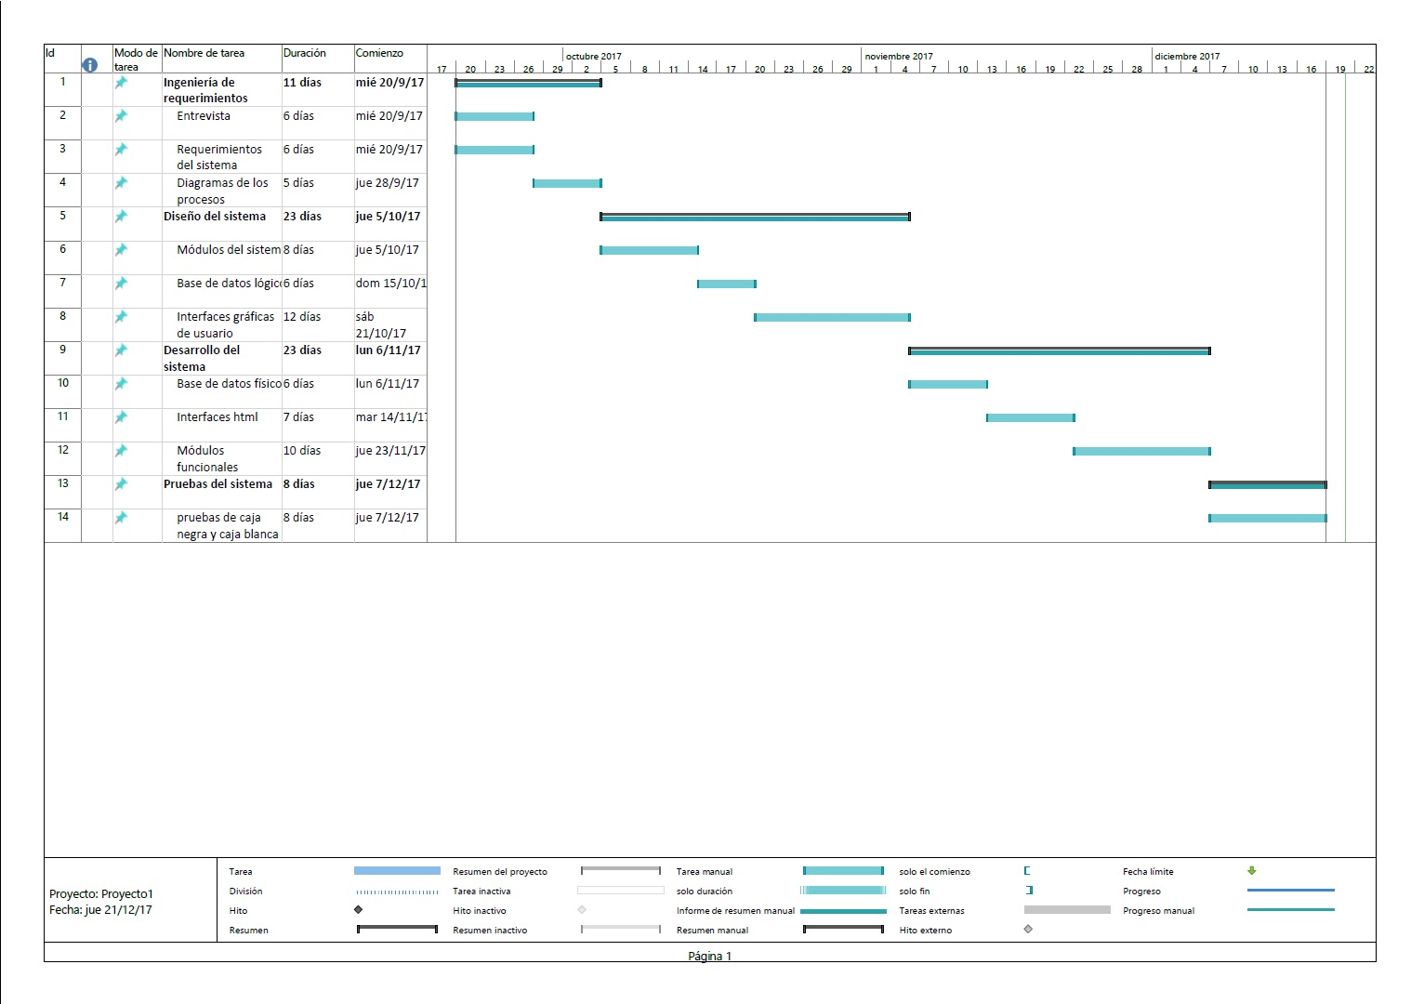

**Figura 74** – Cronograma de trabajo

# **CONCLUSIONES**

1. Se aplicó la ingeniería de requerimientos a la organización que permitió observar el flujo de las actividades de los procedimientos involucrados en la atención a los clientes. La ingeniería de requerimientos permitió además definir los requisitos con los que tendría que contar el sistema y evaluar su factibilidad.
2. Se diseñaron los diagramas de colaboración de los casos de uso del sistema y se detallaron en las especificaciones, también se realizo el diseño de la base de datos relacional en base a los diagramas. Por último, en esta fase se diseñaron las interfaces gráficas de los usuarios dejándolos como prototipo.
3. Se construyo el sistema en el entorno de desarrollo MEAN stack, el cuál provee un solo lenguaje de programación (javascript) para manejar la base de datos, el servidor y la capa de presentación. Se mapeo la base de datos con Mongoose, que permite trabajar con un ODM (Object Data Modeling) para la construcción de la base de datos en MongoDB, luego se desarrolló el API en el servidor con Express y por último se construyo la capa de presentación apoyando en Angular 5 y su facilidad de manejar las plantillas con Servicios y Componentes y el concepto de WSP (Web Single Page).
4. Se realizaron las pruebas del sistema a cada módulo y al sistema completo probando que la entrada de datos devuelve el resultado deseado y la funcionabilidad de los módulos en conjunto se da de manera exitosa.

# **RECOMENDACIONES**

* 1. Al aplicar la ingeniería de requerimientos para modelar la organización realizar más diagramas de apoyo que ayuden a entender a profundidad el comportamiento de este y optimizar los procesos, además de tener la posibilidad de encontrar nuevos requerimientos importantes.
  2. Mejorar el diseño de la base de datos, específicamente en el manejo de usuarios con las entidades (clientes, mesa de ayuda, especialistas y administradores). Realizar pruebas de interfaces con los usuarios para mejorar la experiencia de usuario.
  3. Optimizar la carga de las páginas web en el servidor resumiendo el tamaño de archivos y trabajando con imágenes en formato svg. También revisar la obsolescencia de algunos módulos del sistema y actualizarlos. Dar mantenimiento al sistema cada 6 meses y realizar un análisis de la información almacenada para optimizar el sistema a un 100%.
  4. Se recomienda realizar pruebas de interfaces de usuario, de experiencia de usuario, de requerimientos no funcionales, de los datos y si se actualiza algún módulo volver hacer la prueba de caja blanca y caja negra.

# **BIBLIOGRAFÍA**

* Rincón, L. (2014). Desarrollo de un sistema de información automatizado para el control del proceso de facturación de la empresa Ferre-Impercon C.A. Tesis de Título en Ingeniería de Computación, Universidad Rafael Urdaneta, Venezuela.
* Gómez, E., Jumbo, D., Ríos, A. (2012). Desarrollo de un sistema automatizado para la inscripción y mantenimiento de la información de alumnos vía Internet, del Colegio Primero de Mayo del cantón Yanzatza. Tesis de Título en Ingeniería de Sistemas, Universidad Politecnica Salesiana, Cuenca.
* Cantillo, E., Rueda, M., Javier, O. (2007). Diseño e implementación de un sistema de información para la asignación de citas de consulta externa en las áreas de medicina general, odontología y psicología. Tesis de Título en Ingeniería de Sistemas, Fundación Universitaria Konrad Lorenz, Bogotá.
* Barrantes, C. (2012). Diseño e implementación de un sistema de gestión de seguridad de información en procesos tecnológicos. Tesis de Título en Ingeniería de Sistemas y Computación, Universidad San Martin de Porres, Lima.
* Gonzáles, C. (2016). Desarrollo e Implementación de un Sistema de Información para el control del proceso de capacitación de una empresa del rubro de las telecomunicaciones en el Perú. Tesis en Ingeniería Informática, Universidad Católica Sedes Sapientiae, Lima.
* Chávez, V. (2010). Sistema de información para el control, seguimiento y mantenimiento del equipamiento hospitalario. Tesis de Título en Ingeniería Informática, Universidad Ricardo Palma, Lima.
* Kendall y Kendall, (2005). Análisis y diseño de sistemas de información. México: Ed. Pearson Educación.
* Pressman, (2010). Ingeniería del software: Enfoque de un profesional. Estados Unidos: Ed. McGraw-Hill.
* Oficina Universitaria de Informática y Sistemas, (2015) Directivas de uso de tecnologías de información y comunicación. Huancayo: UPLA.
* ITIL v3. Gestión de Incidencias. (2011) Consultado el 05 de octube del 2017, de https://www.servicetonic.es/itil/itil-v3-gestion-de-incidencias/
* Miltroff, S. (2016). ¿Qué es un bot? Te contamos todo lo que necesitas saber. Consultado el 05 de octubre del 2017, de https://www.cnet.com/es/como-se-hace/que-es-un-bot/

# **ANEXOS**

|  |  |  |  |  |  |  |  |
| --- | --- | --- | --- | --- | --- | --- | --- |
| http://logosrated.net/wp-content/uploads/parser/UPLA-Logo-1.jpg | | **FICHA TÉCNICA DEL PROCEDIMIENTO:**  **ÁTENCIÓN AL USUARIO** | | | | | |
| **VERSIÓN 1.0** | **CODIGO:** | | | | |
| **INTERESADOS** | RECTORADO, VICERRECTORADOS, FACULTADES, OFICINAS, SEDES, CATS. | | | | |
| **FINALIDAD:** Atender las incidencias que presenten los usuarios de la UPLA (estudiantes, docentes, administrativos) en cuanto al uso de las Tecnologías de Información a cargo de la Oficina de Informática. | | | | | | | |
| **BASE NORMATIVA:**   1. Ley Universitaria 30220 2. Estatuto de la UPLA 3. Reglamento de adquisiciones de bienes y prestación de servicios no personales. Aprobado con Resolución No. 639-95-CU. | | | | | | | |
| **ITEM** | **REQUISITOS** | | | | | **COSTO** | |
| 1 | Solicitud de atención informando la incidencia mediante documento, correo electrónico, llamada telefónica o personalmente. | | | | |  | |
| **ETAPAS DEL PROCEDIMIENTO** | | | | | | | |
| **PASO** | **DESCRIPCIÓN** | | | **RESPONSABLES** | | | **TIEMPO** |
| 1 | Solicitud de atención. | | | Usuario | | | 1 |
| 2 | Analiza la solicitud y viabilidad. | | | Oficina de Informática | | | 3 |
| 3 | Atiende la solicitud | | | Oficina de Informática | | | x |
| 4 | Informa por el medio solicitado | | | Oficina de Informática | | | 1 |
| 5 | Conformidad del pedido. | | | Usuario | | | 1 |
| **ETAPAS ALTERNATIVAS DEL PROCEDIMIENTO** | | | | | | | |
| **PASO** | **DESCRIPCIÓN** | | | **RESPONSABLES** | | | **TIEMPO** |
| 2.1 | Informa la no viabilidad por el medio solicitado | | | Oficina de Informática | | | 1 |
| 4.1 | Elabora informe de atención | | | Oficina de Informática | | | y |
| **TIEMPO ESTIMADO DE PROCEDIMIENTO** | | | | | **6 Días + x Días** | | |

**Tabla 34** - Procedimiento atención al usuario

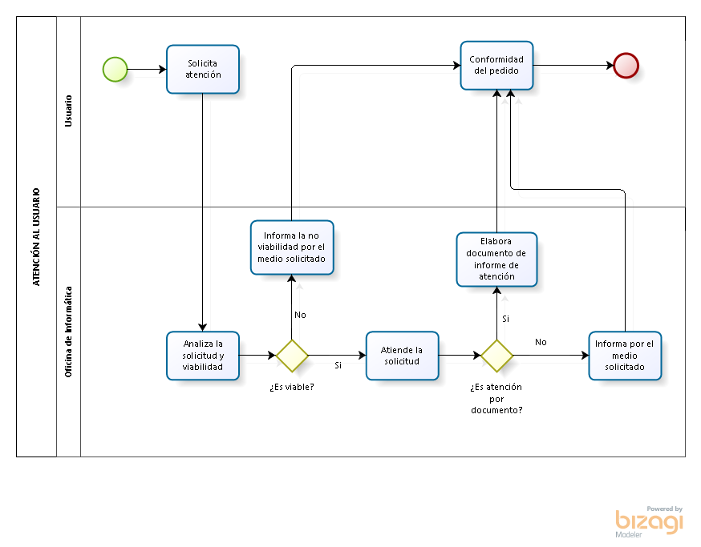

**Figura 75** - Diagrama de flujo de atención al usuario

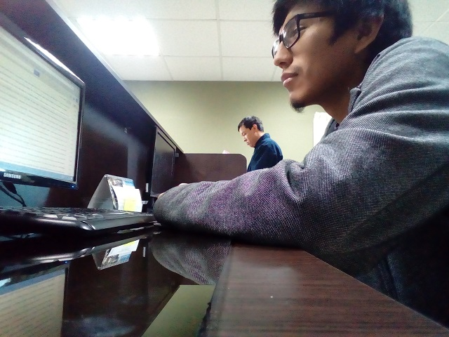

**Figura 76** - Prácticas a

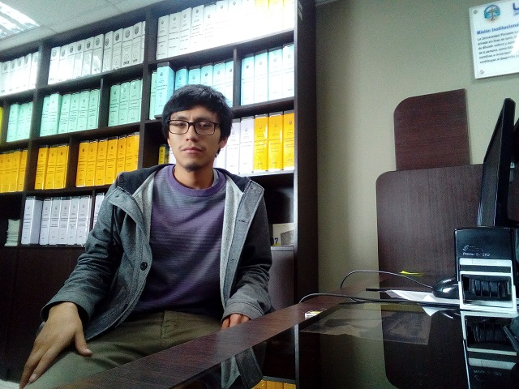

**Figura 77** - Prácticas b